115年國中教育會考
社會科試題分析
國立臺灣師範大學心理與教育測驗研究發展中心
115 年國中教育會考已於民國 115年 5月 16日與 5月 17日順利完成。社會科測驗在 5月 16日上午 08:30-09:40 舉行。本研究的目的在於：呈現社會科測驗之試題分析結果。為提升報告訊息的完整性，本報告將合併呈現試題質性資訊（試題內容、評量目標、試題基本特徵等）以及量化資訊（試題逐題反應分析結果）。
在量化分析部分，社會科測驗總計54個試題，所根據的資料是貴校報考115年國中教育會考26位考生在社會科試題的作答反應。唯因缺考等關係，有效資料僅有26份，以下所有數據分別就「全體」有效資料、在社會科的表現等級屬於「精熟」、「基礎」及「待加強」者進行計算。分析項目包含通過率、鑑別度以及選項分析。「通過率」是指考生中答對該題的人數比例，可視為試題難度，數值愈大代表試題愈簡單，反之則試題愈困難。「鑑別度」是指考生在該試題之得分與測驗總分的相關(參閱附註公式)，數值介於-1至+1之間，愈大代表愈能區分考生程度。「選項分析」是計算考生在每個選項的選答人數與人數百分比，除了試題本身包含的A、B、C、D選項之外，還包括未作答與複選(選答2個選項以上)的反應，共計6種情況。另外，命題依據之標示即為「十二年國民基本教育課程綱要」社會領域/第四學習階段/學習表現及學習內容之編碼，詳細內容請參閱民國107年教育部所發布之「十二年國民基本教育課程綱要」。

附註公式：
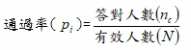
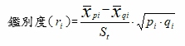
為答對第題考生之平均測驗總分，為答錯第題考生之平均測驗總分，為考生測驗總分之標準差，為答對第題考生人數之比例，為答錯第題考生人數之比例。

題號 | 群體 | 通過率 | 鑑別度 | 選A百分比 | 選B百分比 | 選C百分比 | 選D百分比
1 | 全體 | 0.7308 | 0.45 | 73.08 | 7.69 | 15.38 | 3.85
1 | 精熟 | 1.0000 | -- | 100.00 | 0.00 | 0.00 | 0.00
1 | 基礎 | 0.8235 | -- | 82.35 | 0.00 | 17.65 | 0.00
1 | 待加強 | 0.5000 | -- | 50.00 | 25.00 | 12.50 | 12.50
2 | 全體 | 0.8077 | 0.34 | 19.23 | 0.00 | 0.00 | 80.77
2 | 精熟 | 1.0000 | -- | 0.00 | 0.00 | 0.00 | 100.00
2 | 基礎 | 0.9412 | -- | 5.88 | 0.00 | 0.00 | 94.12
2 | 待加強 | 0.5000 | -- | 50.00 | 0.00 | 0.00 | 50.00
3 | 全體 | 0.5000 | -0.05 | 3.85 | 42.31 | 50.00 | 3.85
3 | 精熟 | 1.0000 | -- | 0.00 | 0.00 | 100.00 | 0.00
3 | 基礎 | 0.4118 | -- | 5.88 | 52.94 | 41.18 | 0.00
3 | 待加強 | 0.6250 | -- | 0.00 | 25.00 | 62.50 | 12.50
4 | 全體 | 0.5385 | 0.62 | 53.85 | 15.38 | 19.23 | 11.54
4 | 精熟 | 1.0000 | -- | 100.00 | 0.00 | 0.00 | 0.00
4 | 基礎 | 0.7059 | -- | 70.59 | 17.65 | 5.88 | 5.88
4 | 待加強 | 0.1250 | -- | 12.50 | 12.50 | 50.00 | 25.00
5 | 全體 | 0.5385 | 0.25 | 53.85 | 11.54 | 26.92 | 7.69
5 | 精熟 | 1.0000 | -- | 100.00 | 0.00 | 0.00 | 0.00
5 | 基礎 | 0.4706 | -- | 47.06 | 17.65 | 29.41 | 5.88
5 | 待加強 | 0.6250 | -- | 62.50 | 0.00 | 25.00 | 12.50
6 | 全體 | 0.5000 | 0.62 | 7.69 | 15.38 | 26.92 | 50.00
6 | 精熟 | 1.0000 | -- | 0.00 | 0.00 | 0.00 | 100.00
6 | 基礎 | 0.6471 | -- | 5.88 | 11.76 | 17.65 | 64.71
6 | 待加強 | 0.1250 | -- | 12.50 | 25.00 | 50.00 | 12.50
7 | 全體 | 0.8462 | 0.40 | 7.69 | 3.85 | 3.85 | 84.62
7 | 精熟 | 1.0000 | -- | 0.00 | 0.00 | 0.00 | 100.00
7 | 基礎 | 0.9412 | -- | 5.88 | 0.00 | 0.00 | 94.12
7 | 待加強 | 0.6250 | -- | 12.50 | 12.50 | 12.50 | 62.50
8 | 全體 | 0.5000 | 0.66 | 26.92 | 50.00 | 15.38 | 7.69
8 | 精熟 | 1.0000 | -- | 0.00 | 100.00 | 0.00 | 0.00
8 | 基礎 | 0.7059 | -- | 23.53 | 70.59 | 5.88 | 0.00
8 | 待加強 | 0.0000 | -- | 37.50 | 0.00 | 37.50 | 25.00
9 | 全體 | 0.4615 | 0.55 | 46.15 | 15.38 | 15.38 | 23.08
9 | 精熟 | 1.0000 | -- | 100.00 | 0.00 | 0.00 | 0.00
9 | 基礎 | 0.5882 | -- | 58.82 | 5.88 | 17.65 | 17.65
9 | 待加強 | 0.1250 | -- | 12.50 | 37.50 | 12.50 | 37.50
10 | 全體 | 0.7692 | 0.45 | 11.54 | 3.85 | 76.92 | 7.69
10 | 精熟 | 1.0000 | -- | 0.00 | 0.00 | 100.00 | 0.00
10 | 基礎 | 0.9412 | -- | 0.00 | 0.00 | 94.12 | 5.88
10 | 待加強 | 0.3750 | -- | 37.50 | 12.50 | 37.50 | 12.50
11 | 全體 | 0.6923 | 0.43 | 7.69 | 19.23 | 69.23 | 3.85
11 | 精熟 | 1.0000 | -- | 0.00 | 0.00 | 100.00 | 0.00
11 | 基礎 | 0.7647 | -- | 0.00 | 23.53 | 76.47 | 0.00
11 | 待加強 | 0.5000 | -- | 25.00 | 12.50 | 50.00 | 12.50
12 | 全體 | 0.6923 | 0.40 | 11.54 | 11.54 | 7.69 | 69.23
12 | 精熟 | 1.0000 | -- | 0.00 | 0.00 | 0.00 | 100.00
12 | 基礎 | 0.7647 | -- | 5.88 | 17.65 | 0.00 | 76.47
12 | 待加強 | 0.5000 | -- | 25.00 | 0.00 | 25.00 | 50.00
13 | 全體 | 0.5000 | 0.46 | 23.08 | 23.08 | 50.00 | 3.85
13 | 精熟 | 1.0000 | -- | 0.00 | 0.00 | 100.00 | 0.00
13 | 基礎 | 0.5882 | -- | 17.65 | 17.65 | 58.82 | 5.88
13 | 待加強 | 0.2500 | -- | 37.50 | 37.50 | 25.00 | 0.00
14 | 全體 | 0.6154 | 0.39 | 61.54 | 0.00 | 26.92 | 11.54
14 | 精熟 | 1.0000 | -- | 100.00 | 0.00 | 0.00 | 0.00
14 | 基礎 | 0.7059 | -- | 70.59 | 0.00 | 17.65 | 11.76
14 | 待加強 | 0.3750 | -- | 37.50 | 0.00 | 50.00 | 12.50
15 | 全體 | 0.3077 | 0.26 | 23.08 | 30.77 | 30.77 | 15.38
15 | 精熟 | 1.0000 | -- | 0.00 | 0.00 | 100.00 | 0.00
15 | 基礎 | 0.2941 | -- | 11.76 | 41.18 | 29.41 | 17.65
15 | 待加強 | 0.2500 | -- | 50.00 | 12.50 | 25.00 | 12.50
16 | 全體 | 0.3462 | 0.52 | 34.62 | 7.69 | 23.08 | 34.62
16 | 精熟 | 1.0000 | -- | 100.00 | 0.00 | 0.00 | 0.00
16 | 基礎 | 0.3529 | -- | 35.29 | 5.88 | 23.53 | 35.29
16 | 待加強 | 0.2500 | -- | 25.00 | 12.50 | 25.00 | 37.50
17 | 全體 | 0.4231 | 0.34 | 11.54 | 42.31 | 34.62 | 11.54
17 | 精熟 | 1.0000 | -- | 0.00 | 100.00 | 0.00 | 0.00
17 | 基礎 | 0.4118 | -- | 17.65 | 41.18 | 35.29 | 5.88
17 | 待加強 | 0.3750 | -- | 0.00 | 37.50 | 37.50 | 25.00
18 | 全體 | 0.3462 | 0.37 | 23.08 | 34.62 | 19.23 | 23.08
18 | 精熟 | 1.0000 | -- | 0.00 | 100.00 | 0.00 | 0.00
18 | 基礎 | 0.4118 | -- | 11.76 | 41.18 | 17.65 | 29.41
18 | 待加強 | 0.1250 | -- | 50.00 | 12.50 | 25.00 | 12.50
19 | 全體 | 0.3846 | 0.68 | 38.46 | 7.69 | 23.08 | 30.77
19 | 精熟 | 1.0000 | -- | 100.00 | 0.00 | 0.00 | 0.00
19 | 基礎 | 0.5294 | -- | 52.94 | 11.76 | 11.76 | 23.53
19 | 待加強 | 0.0000 | -- | 0.00 | 0.00 | 50.00 | 50.00
20 | 全體 | 0.3077 | 0.03 | 19.23 | 30.77 | 34.62 | 15.38
20 | 精熟 | 0.0000 | -- | 0.00 | 0.00 | 100.00 | 0.00
20 | 基礎 | 0.2353 | -- | 17.65 | 23.53 | 47.06 | 11.76
20 | 待加強 | 0.5000 | -- | 25.00 | 50.00 | 0.00 | 25.00
21 | 全體 | 0.4231 | 0.55 | 23.08 | 19.23 | 15.38 | 42.31
21 | 精熟 | 1.0000 | -- | 0.00 | 0.00 | 0.00 | 100.00
21 | 基礎 | 0.5294 | -- | 23.53 | 11.76 | 11.76 | 52.94
21 | 待加強 | 0.1250 | -- | 25.00 | 37.50 | 25.00 | 12.50
22 | 全體 | 0.4615 | 0.21 | 19.23 | 19.23 | 46.15 | 15.38
22 | 精熟 | 1.0000 | -- | 0.00 | 0.00 | 100.00 | 0.00
22 | 基礎 | 0.4706 | -- | 17.65 | 17.65 | 47.06 | 17.65
22 | 待加強 | 0.3750 | -- | 25.00 | 25.00 | 37.50 | 12.50
23 | 全體 | 0.5000 | 0.50 | 15.38 | 50.00 | 7.69 | 26.92
23 | 精熟 | 1.0000 | -- | 0.00 | 100.00 | 0.00 | 0.00
23 | 基礎 | 0.6471 | -- | 17.65 | 64.71 | 5.88 | 11.76
23 | 待加強 | 0.1250 | -- | 12.50 | 12.50 | 12.50 | 62.50
24 | 全體 | 0.4615 | -0.07 | 23.08 | 46.15 | 15.38 | 15.38
24 | 精熟 | 0.0000 | -- | 100.00 | 0.00 | 0.00 | 0.00
24 | 基礎 | 0.5294 | -- | 29.41 | 52.94 | 5.88 | 11.76
24 | 待加強 | 0.3750 | -- | 0.00 | 37.50 | 37.50 | 25.00
25 | 全體 | 0.6154 | 0.45 | 61.54 | 3.85 | 7.69 | 26.92
25 | 精熟 | 1.0000 | -- | 100.00 | 0.00 | 0.00 | 0.00
25 | 基礎 | 0.7059 | -- | 70.59 | 0.00 | 5.88 | 23.53
25 | 待加強 | 0.3750 | -- | 37.50 | 12.50 | 12.50 | 37.50
26 | 全體 | 0.1923 | 0.49 | 23.08 | 19.23 | 23.08 | 34.62
26 | 精熟 | 1.0000 | -- | 0.00 | 100.00 | 0.00 | 0.00
26 | 基礎 | 0.2353 | -- | 17.65 | 23.53 | 23.53 | 35.29
26 | 待加強 | 0.0000 | -- | 37.50 | 0.00 | 25.00 | 37.50
27 | 全體 | 0.3462 | 0.54 | 34.62 | 15.38 | 7.69 | 42.31
27 | 精熟 | 1.0000 | -- | 100.00 | 0.00 | 0.00 | 0.00
27 | 基礎 | 0.4118 | -- | 41.18 | 0.00 | 0.00 | 58.82
27 | 待加強 | 0.1250 | -- | 12.50 | 50.00 | 25.00 | 12.50
28 | 全體 | 0.3077 | 0.28 | 30.77 | 15.38 | 34.62 | 19.23
28 | 精熟 | 1.0000 | -- | 100.00 | 0.00 | 0.00 | 0.00
28 | 基礎 | 0.2941 | -- | 29.41 | 17.65 | 29.41 | 23.53
28 | 待加強 | 0.2500 | -- | 25.00 | 12.50 | 50.00 | 12.50
29 | 全體 | 0.1538 | -0.14 | 76.92 | 15.38 | 3.85 | 3.85
29 | 精熟 | 0.0000 | -- | 100.00 | 0.00 | 0.00 | 0.00
29 | 基礎 | 0.1176 | -- | 88.24 | 11.76 | 0.00 | 0.00
29 | 待加強 | 0.2500 | -- | 50.00 | 25.00 | 12.50 | 12.50
30 | 全體 | 0.2692 | 0.27 | 26.92 | 26.92 | 19.23 | 26.92
30 | 精熟 | 0.0000 | -- | 0.00 | 0.00 | 0.00 | 100.00
30 | 基礎 | 0.3529 | -- | 35.29 | 35.29 | 11.76 | 17.65
30 | 待加強 | 0.1250 | -- | 12.50 | 12.50 | 37.50 | 37.50
31 | 全體 | 0.5000 | 0.24 | 11.54 | 50.00 | 26.92 | 11.54
31 | 精熟 | 1.0000 | -- | 0.00 | 100.00 | 0.00 | 0.00
31 | 基礎 | 0.4706 | -- | 17.65 | 47.06 | 35.29 | 0.00
31 | 待加強 | 0.5000 | -- | 0.00 | 50.00 | 12.50 | 37.50
32 | 全體 | 0.5000 | 0.35 | 23.08 | 3.85 | 23.08 | 50.00
32 | 精熟 | 1.0000 | -- | 0.00 | 0.00 | 0.00 | 100.00
32 | 基礎 | 0.5294 | -- | 17.65 | 5.88 | 23.53 | 52.94
32 | 待加強 | 0.3750 | -- | 37.50 | 0.00 | 25.00 | 37.50
33 | 全體 | 0.5385 | 0.67 | 53.85 | 15.38 | 11.54 | 19.23
33 | 精熟 | 1.0000 | -- | 100.00 | 0.00 | 0.00 | 0.00
33 | 基礎 | 0.7647 | -- | 76.47 | 0.00 | 0.00 | 23.53
33 | 待加強 | 0.0000 | -- | 0.00 | 50.00 | 37.50 | 12.50
34 | 全體 | 0.4231 | 0.09 | 23.08 | 7.69 | 42.31 | 26.92
34 | 精熟 | 1.0000 | -- | 0.00 | 0.00 | 100.00 | 0.00
34 | 基礎 | 0.3529 | -- | 29.41 | 5.88 | 35.29 | 29.41
34 | 待加強 | 0.5000 | -- | 12.50 | 12.50 | 50.00 | 25.00
35 | 全體 | 0.3846 | 0.19 | 15.38 | 15.38 | 38.46 | 30.77
35 | 精熟 | 1.0000 | -- | 0.00 | 0.00 | 100.00 | 0.00
35 | 基礎 | 0.4118 | -- | 11.76 | 11.76 | 41.18 | 35.29
35 | 待加強 | 0.2500 | -- | 25.00 | 25.00 | 25.00 | 25.00
36 | 全體 | 0.2692 | 0.35 | 11.54 | 46.15 | 26.92 | 15.38
36 | 精熟 | 1.0000 | -- | 0.00 | 0.00 | 100.00 | 0.00
36 | 基礎 | 0.2941 | -- | 0.00 | 64.71 | 29.41 | 5.88
36 | 待加強 | 0.1250 | -- | 37.50 | 12.50 | 12.50 | 37.50
37 | 全體 | 0.2692 | 0.15 | 34.62 | 34.62 | 3.85 | 26.92
37 | 精熟 | 1.0000 | -- | 0.00 | 0.00 | 0.00 | 100.00
37 | 基礎 | 0.2353 | -- | 29.41 | 47.06 | 0.00 | 23.53
37 | 待加強 | 0.2500 | -- | 50.00 | 12.50 | 12.50 | 25.00
38 | 全體 | 0.4615 | 0.38 | 15.38 | 26.92 | 11.54 | 46.15
38 | 精熟 | 1.0000 | -- | 0.00 | 0.00 | 0.00 | 100.00
38 | 基礎 | 0.4706 | -- | 17.65 | 23.53 | 11.76 | 47.06
38 | 待加強 | 0.3750 | -- | 12.50 | 37.50 | 12.50 | 37.50
39 | 全體 | 0.4231 | 0.48 | 23.08 | 42.31 | 15.38 | 19.23
39 | 精熟 | 1.0000 | -- | 0.00 | 100.00 | 0.00 | 0.00
39 | 基礎 | 0.4706 | -- | 23.53 | 47.06 | 11.76 | 17.65
39 | 待加強 | 0.2500 | -- | 25.00 | 25.00 | 25.00 | 25.00
40 | 全體 | 0.2308 | 0.64 | 23.08 | 38.46 | 11.54 | 26.92
40 | 精熟 | 1.0000 | -- | 100.00 | 0.00 | 0.00 | 0.00
40 | 基礎 | 0.2941 | -- | 29.41 | 23.53 | 5.88 | 41.18
40 | 待加強 | 0.0000 | -- | 0.00 | 75.00 | 25.00 | 0.00
41 | 全體 | 0.2308 | 0.20 | 15.38 | 23.08 | 15.38 | 46.15
41 | 精熟 | 1.0000 | -- | 0.00 | 100.00 | 0.00 | 0.00
41 | 基礎 | 0.1765 | -- | 5.88 | 17.65 | 17.65 | 58.82
41 | 待加強 | 0.2500 | -- | 37.50 | 25.00 | 12.50 | 25.00
42 | 全體 | 0.2308 | 0.68 | 7.69 | 50.00 | 19.23 | 23.08
42 | 精熟 | 1.0000 | -- | 0.00 | 0.00 | 0.00 | 100.00
42 | 基礎 | 0.2941 | -- | 5.88 | 47.06 | 17.65 | 29.41
42 | 待加強 | 0.0000 | -- | 12.50 | 62.50 | 25.00 | 0.00
43 | 全體 | 0.1923 | 0.53 | 3.85 | 19.23 | 69.23 | 7.69
43 | 精熟 | 1.0000 | -- | 0.00 | 100.00 | 0.00 | 0.00
43 | 基礎 | 0.1765 | -- | 0.00 | 17.65 | 82.35 | 0.00
43 | 待加強 | 0.1250 | -- | 12.50 | 12.50 | 50.00 | 25.00
44 | 全體 | 0.7692 | 0.47 | 3.85 | 15.38 | 3.85 | 76.92
44 | 精熟 | 1.0000 | -- | 0.00 | 0.00 | 0.00 | 100.00
44 | 基礎 | 0.9412 | -- | 0.00 | 5.88 | 0.00 | 94.12
44 | 待加強 | 0.3750 | -- | 12.50 | 37.50 | 12.50 | 37.50
45 | 全體 | 0.4615 | 0.42 | 11.54 | 34.62 | 46.15 | 7.69
45 | 精熟 | 1.0000 | -- | 0.00 | 0.00 | 100.00 | 0.00
45 | 基礎 | 0.4706 | -- | 11.76 | 35.29 | 47.06 | 5.88
45 | 待加強 | 0.3750 | -- | 12.50 | 37.50 | 37.50 | 12.50
46 | 全體 | 0.7308 | 0.11 | 73.08 | 7.69 | 19.23 | 0.00
46 | 精熟 | 1.0000 | -- | 100.00 | 0.00 | 0.00 | 0.00
46 | 基礎 | 0.7647 | -- | 76.47 | 5.88 | 17.65 | 0.00
46 | 待加強 | 0.6250 | -- | 62.50 | 12.50 | 25.00 | 0.00
47 | 全體 | 0.5769 | 0.57 | 26.92 | 3.85 | 57.69 | 11.54
47 | 精熟 | 1.0000 | -- | 0.00 | 0.00 | 100.00 | 0.00
47 | 基礎 | 0.7647 | -- | 17.65 | 5.88 | 76.47 | 0.00
47 | 待加強 | 0.1250 | -- | 50.00 | 0.00 | 12.50 | 37.50
48 | 全體 | 0.8077 | 0.45 | 7.69 | 80.77 | 7.69 | 3.85
48 | 精熟 | 1.0000 | -- | 0.00 | 100.00 | 0.00 | 0.00
48 | 基礎 | 0.9412 | -- | 0.00 | 94.12 | 5.88 | 0.00
48 | 待加強 | 0.5000 | -- | 25.00 | 50.00 | 12.50 | 12.50
49 | 全體 | 0.6538 | 0.51 | 23.08 | 3.85 | 7.69 | 65.38
49 | 精熟 | 1.0000 | -- | 0.00 | 0.00 | 0.00 | 100.00
49 | 基礎 | 0.7647 | -- | 17.65 | 5.88 | 0.00 | 76.47
49 | 待加強 | 0.3750 | -- | 37.50 | 0.00 | 25.00 | 37.50
50 | 全體 | 0.2308 | 0.56 | 23.08 | 38.46 | 15.38 | 23.08
50 | 精熟 | 1.0000 | -- | 100.00 | 0.00 | 0.00 | 0.00
50 | 基礎 | 0.2941 | -- | 29.41 | 58.82 | 5.88 | 5.88
50 | 待加強 | 0.0000 | -- | 0.00 | 0.00 | 37.50 | 62.50
51 | 全體 | 0.6538 | 0.53 | 19.23 | 7.69 | 65.38 | 7.69
51 | 精熟 | 1.0000 | -- | 0.00 | 0.00 | 100.00 | 0.00
51 | 基礎 | 0.8235 | -- | 11.76 | 5.88 | 82.35 | 0.00
51 | 待加強 | 0.2500 | -- | 37.50 | 12.50 | 25.00 | 25.00
52 | 全體 | 0.4231 | 0.29 | 0.00 | 42.31 | 46.15 | 11.54
52 | 精熟 | 1.0000 | -- | 0.00 | 100.00 | 0.00 | 0.00
52 | 基礎 | 0.3529 | -- | 0.00 | 35.29 | 47.06 | 17.65
52 | 待加強 | 0.5000 | -- | 0.00 | 50.00 | 50.00 | 0.00
53 | 全體 | 0.3846 | 0.39 | 26.92 | 38.46 | 19.23 | 15.38
53 | 精熟 | 1.0000 | -- | 0.00 | 100.00 | 0.00 | 0.00
53 | 基礎 | 0.4706 | -- | 23.53 | 47.06 | 11.76 | 17.65
53 | 待加強 | 0.1250 | -- | 37.50 | 12.50 | 37.50 | 12.50
54 | 全體 | 0.3846 | 0.26 | 26.92 | 26.92 | 7.69 | 38.46
54 | 精熟 | 1.0000 | -- | 0.00 | 0.00 | 0.00 | 100.00
54 | 基礎 | 0.3529 | -- | 29.41 | 29.41 | 5.88 | 35.29
54 | 待加強 | 0.3750 | -- | 25.00 | 25.00 | 12.50 | 37.50

第 1 題
題目 |  | 農業部統計，受發生於2024年7月下旬的某次災害影響，全臺農業損失估計高達33億元，其中以雲林縣、臺南市、嘉義縣的損失尤為慘重，三個行政區農損合計超過全臺農損的一半。根據上述災害發生時間及受影響地區判斷，此災害最可能為下列何者？  (A)颱風帶來的豪大雨淹沒農田  (B)強勁東北季風吹襲造成水稻倒伏  (C)梅雨季節的連續降雨造成果樹浸水  (D)強勁西南風越過山脈形成熱風使作物枯黃
評量目標：了解臺灣的氣象災害及其影響。
命題依據
學習表現：社1b-Ⅳ-1
學習內容：地Ac-Ⅳ-4 ；地Ac-Ⅳ-2
試題分析結果：
答案 |  | 全體 |  | 精熟 |  | 基礎 |  | 待加強
 |  | 通過率 | 鑑別度 | 通過率 |  | 通過率 |  | 通過率
A |  | 0.7308 | 0.45 | 1.0000 |  | 0.8235 |  | 0.5000
 |  | 考生人次 | 百分比 | 考生人次 | 百分比 | 考生人次 | 百分比 | 考生人次 | 百分比
 | 未作答 | 0 | 0.00 | 0 | 0.00 | 0 | 0.00 | 0 | 0.00
選 | 複選 | 0 | 0.00 | 0 | 0.00 | 0 | 0.00 | 0 | 0.00
項 | A | 19 | 73.08 | 1 | 100.00 | 14 | 82.35 | 4 | 50.00
分 | B | 2 | 7.69 | 0 | 0.00 | 0 | 0.00 | 2 | 25.00
析 | C | 4 | 15.38 | 0 | 0.00 | 3 | 17.65 | 1 | 12.50
 | D | 1 | 3.85 | 0 | 0.00 | 0 | 0.00 | 1 | 12.50
 | 全體 | 26 | 100.00 | 1 | 100.00 | 17 | 100.00 | 8 | 100.00

第 2 題
題目 |  | 日本於2019年4月起，擴大從越南、菲律賓、印尼、泰國、柬埔寨、中國、緬甸、尼泊爾和蒙古招募外籍移工，以補充其看護、餐飲和建築等行業嚴重短缺的勞動力。下列何者因同樣面臨勞動力短缺及外籍移工來源國高度重疊的關係，而受上述政策執行的衝擊最大？  (A)印度  (B)美國  (C)德國  (D)臺灣
評量目標：分析不同國家的人口結構及其外籍勞工來源。
命題依據
學習表現：社1b-Ⅳ-1
學習內容：地Ad-Ⅳ-4；地Ad-Ⅳ-3；地Bd-Ⅳ-3
試題分析結果：
答案 |  | 全體 |  | 精熟 |  | 基礎 |  | 待加強
 |  | 通過率 | 鑑別度 | 通過率 |  | 通過率 |  | 通過率
D |  | 0.8077 | 0.34 | 1.0000 |  | 0.9412 |  | 0.5000
 |  | 考生人次 | 百分比 | 考生人次 | 百分比 | 考生人次 | 百分比 | 考生人次 | 百分比
 | 未作答 | 0 | 0.00 | 0 | 0.00 | 0 | 0.00 | 0 | 0.00
選 | 複選 | 0 | 0.00 | 0 | 0.00 | 0 | 0.00 | 0 | 0.00
項 | A | 5 | 19.23 | 0 | 0.00 | 1 | 5.88 | 4 | 50.00
分 | B | 0 | 0.00 | 0 | 0.00 | 0 | 0.00 | 0 | 0.00
析 | C | 0 | 0.00 | 0 | 0.00 | 0 | 0.00 | 0 | 0.00
 | D | 21 | 80.77 | 1 | 100.00 | 16 | 94.12 | 4 | 50.00
 | 全體 | 26 | 100.00 | 1 | 100.00 | 17 | 100.00 | 8 | 100.00

第 3 題
題目 |  | 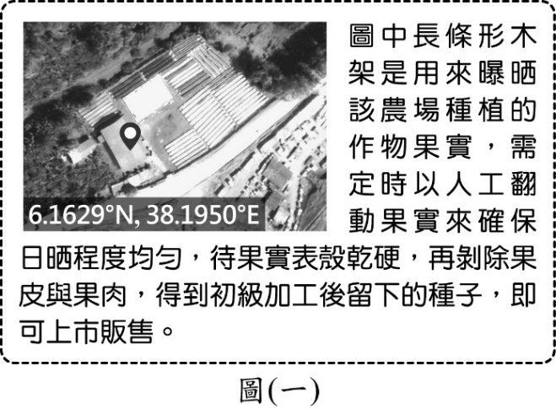  圖(一)是某座農場的衛星影像及其農產品部分生產過程的介紹。根據圖中資訊判斷，該農場的農業活動最可能具有下列何種特色？  (A)作物多樣化的集約農業  (B)單一作物的自給性農業  (C)勞力密集的商業性農業  (D)大規模機械化的粗放農業
評量目標：了解非洲熱帶栽培業的特色。
命題依據
學習表現：社1b-Ⅳ-1
學習內容：地Bg-Ⅳ-3；地Aa-Ⅳ-1
試題分析結果：
答案 |  | 全體 |  | 精熟 |  | 基礎 |  | 待加強
 |  | 通過率 | 鑑別度 | 通過率 |  | 通過率 |  | 通過率
C |  | 0.5000 | -0.05 | 1.0000 |  | 0.4118 |  | 0.6250
 |  | 考生人次 | 百分比 | 考生人次 | 百分比 | 考生人次 | 百分比 | 考生人次 | 百分比
 | 未作答 | 0 | 0.00 | 0 | 0.00 | 0 | 0.00 | 0 | 0.00
選 | 複選 | 0 | 0.00 | 0 | 0.00 | 0 | 0.00 | 0 | 0.00
項 | A | 1 | 3.85 | 0 | 0.00 | 1 | 5.88 | 0 | 0.00
分 | B | 11 | 42.31 | 0 | 0.00 | 9 | 52.94 | 2 | 25.00
析 | C | 13 | 50.00 | 1 | 100.00 | 7 | 41.18 | 5 | 62.50
 | D | 1 | 3.85 | 0 | 0.00 | 0 | 0.00 | 1 | 12.50
 | 全體 | 26 | 100.00 | 1 | 100.00 | 17 | 100.00 | 8 | 100.00

第 4 題
題目 |  | 某一平埔族族群居住在雪山山脈與中央山脈之間的平原地區，他們利用竹筏穿梭於溪流與海岸間，進行漁獵及採集活動。依據上述判斷，該平埔族族群的生活空間最可能位於現今哪一行政區？  (A)宜蘭縣  (B)苗栗縣  (C)屏東縣  (D)臺東縣
評量目標：了解臺灣主要地形與行政區的分布。
命題依據
學習表現：地1a-Ⅳ-1
學習內容：地Ab-Ⅳ-2
試題分析結果：
答案 |  | 全體 |  | 精熟 |  | 基礎 |  | 待加強
 |  | 通過率 | 鑑別度 | 通過率 |  | 通過率 |  | 通過率
A |  | 0.5385 | 0.62 | 1.0000 |  | 0.7059 |  | 0.1250
 |  | 考生人次 | 百分比 | 考生人次 | 百分比 | 考生人次 | 百分比 | 考生人次 | 百分比
 | 未作答 | 0 | 0.00 | 0 | 0.00 | 0 | 0.00 | 0 | 0.00
選 | 複選 | 0 | 0.00 | 0 | 0.00 | 0 | 0.00 | 0 | 0.00
項 | A | 14 | 53.85 | 1 | 100.00 | 12 | 70.59 | 1 | 12.50
分 | B | 4 | 15.38 | 0 | 0.00 | 3 | 17.65 | 1 | 12.50
析 | C | 5 | 19.23 | 0 | 0.00 | 1 | 5.88 | 4 | 50.00
 | D | 3 | 11.54 | 0 | 0.00 | 1 | 5.88 | 2 | 25.00
 | 全體 | 26 | 100.00 | 1 | 100.00 | 17 | 100.00 | 8 | 100.00

第 5 題
題目 |  | 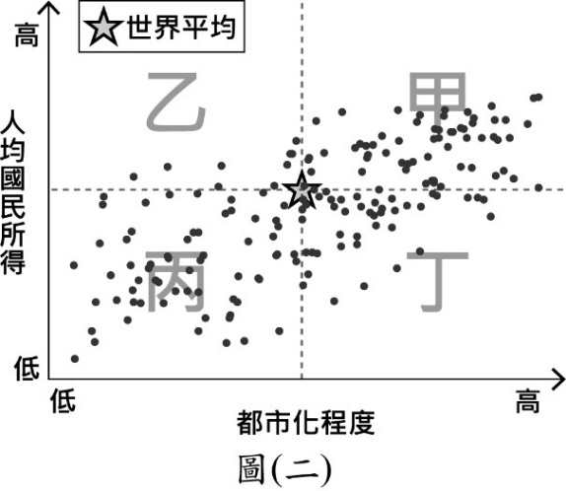  圖(二)為2019年世界多數國家都市化程度與該國人均國民所得的統計圖，圖中以此兩種統計值的世界平均值為基準，劃分成甲、乙、丙、丁四個區塊。根據各洲經濟及都市發展特色判斷，歐洲西半部的國家最可能位於圖中哪一區塊？  (A)甲  (B)乙  (C)丙  (D)丁
評量目標：了解世界各洲的經濟及都市發展特色。
命題依據
學習表現：社3b-Ⅳ-3
學習內容：地Bh-Ⅳ-2；地Af-Ⅳ-2
試題分析結果：
答案 |  | 全體 |  | 精熟 |  | 基礎 |  | 待加強
 |  | 通過率 | 鑑別度 | 通過率 |  | 通過率 |  | 通過率
A |  | 0.5385 | 0.25 | 1.0000 |  | 0.4706 |  | 0.6250
 |  | 考生人次 | 百分比 | 考生人次 | 百分比 | 考生人次 | 百分比 | 考生人次 | 百分比
 | 未作答 | 0 | 0.00 | 0 | 0.00 | 0 | 0.00 | 0 | 0.00
選 | 複選 | 0 | 0.00 | 0 | 0.00 | 0 | 0.00 | 0 | 0.00
項 | A | 14 | 53.85 | 1 | 100.00 | 8 | 47.06 | 5 | 62.50
分 | B | 3 | 11.54 | 0 | 0.00 | 3 | 17.65 | 0 | 0.00
析 | C | 7 | 26.92 | 0 | 0.00 | 5 | 29.41 | 2 | 25.00
 | D | 2 | 7.69 | 0 | 0.00 | 1 | 5.88 | 1 | 12.50
 | 全體 | 26 | 100.00 | 1 | 100.00 | 17 | 100.00 | 8 | 100.00

第 6 題
題目 |  | 羅馬帝國時期的作家普魯塔克在書中提到，西元前八世紀的某政權曾有「殺嬰」習俗，將不夠健壯的嬰兒放在山上等死。然而部分研究指出當時先天有缺陷的人仍受到照顧，所謂的「棄嬰山」可能只是處決罪犯之處，且文獻上也提到該政權曾選出身體有缺陷的國王。普魯塔克的說法，可能是基於當時人們熟知該政權過於重視軍事教育，所產生的錯誤印象。上述政權最可能是下列何者？  (A)埃及  (B)蘇美  (C)巴比倫  (D)斯巴達
評量目標：認識古希臘的城邦政治。
命題依據
學習表現：社1c-Ⅳ-1
學習內容：歷Na-Ⅳ-2
試題分析結果：
答案 |  | 全體 |  | 精熟 |  | 基礎 |  | 待加強
 |  | 通過率 | 鑑別度 | 通過率 |  | 通過率 |  | 通過率
D |  | 0.5000 | 0.62 | 1.0000 |  | 0.6471 |  | 0.1250
 |  | 考生人次 | 百分比 | 考生人次 | 百分比 | 考生人次 | 百分比 | 考生人次 | 百分比
 | 未作答 | 0 | 0.00 | 0 | 0.00 | 0 | 0.00 | 0 | 0.00
選 | 複選 | 0 | 0.00 | 0 | 0.00 | 0 | 0.00 | 0 | 0.00
項 | A | 2 | 7.69 | 0 | 0.00 | 1 | 5.88 | 1 | 12.50
分 | B | 4 | 15.38 | 0 | 0.00 | 2 | 11.76 | 2 | 25.00
析 | C | 7 | 26.92 | 0 | 0.00 | 3 | 17.65 | 4 | 50.00
 | D | 13 | 50.00 | 1 | 100.00 | 11 | 64.71 | 1 | 12.50
 | 全體 | 26 | 100.00 | 1 | 100.00 | 17 | 100.00 | 8 | 100.00

第 7 題
題目 |  | 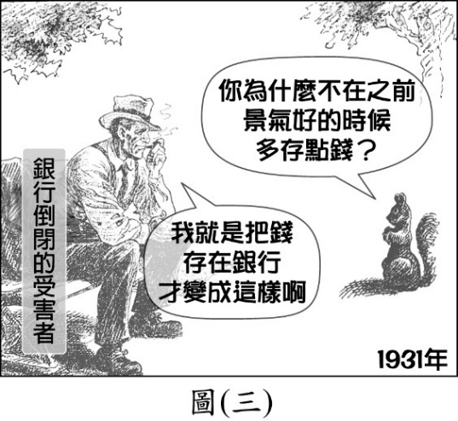  圖(三)是一幅漫畫，其內容最可能與下列何者有關？  (A)戈巴契夫的經濟改革成效有限  (B)二次大戰結束後歐洲百廢待舉  (C)徵稅問題導致波士頓茶葉事件  (D)美國股市崩盤引發經濟大恐慌
評量目標：認識經濟大恐慌期間的社會面貌。
命題依據
學習表現：社3b-Ⅳ-3
學習內容：歷Qc-Ⅳ-1
試題分析結果：
答案 |  | 全體 |  | 精熟 |  | 基礎 |  | 待加強
 |  | 通過率 | 鑑別度 | 通過率 |  | 通過率 |  | 通過率
D |  | 0.8462 | 0.40 | 1.0000 |  | 0.9412 |  | 0.6250
 |  | 考生人次 | 百分比 | 考生人次 | 百分比 | 考生人次 | 百分比 | 考生人次 | 百分比
 | 未作答 | 0 | 0.00 | 0 | 0.00 | 0 | 0.00 | 0 | 0.00
選 | 複選 | 0 | 0.00 | 0 | 0.00 | 0 | 0.00 | 0 | 0.00
項 | A | 2 | 7.69 | 0 | 0.00 | 1 | 5.88 | 1 | 12.50
分 | B | 1 | 3.85 | 0 | 0.00 | 0 | 0.00 | 1 | 12.50
析 | C | 1 | 3.85 | 0 | 0.00 | 0 | 0.00 | 1 | 12.50
 | D | 22 | 84.62 | 1 | 100.00 | 16 | 94.12 | 5 | 62.50
 | 全體 | 26 | 100.00 | 1 | 100.00 | 17 | 100.00 | 8 | 100.00

第 8 題
題目 |  | 「不安的情緒逐漸發酵，社會上出現『牙刷主義』一說：權貴們將資產轉至外國，並取得外國居留權，萬一局勢惡化，只要帶牙刷就能遠走高飛。政府為因應民心浮動、《中美共同防禦條約》不久後失效等危機，再次端出數年前『莊敬自強，處變不驚』口號，發起愛國捐獻、青年從軍報國，電臺日夜播放〈龍的傳人〉等愛國歌曲。」上述內容最可能與下列何者有關？  (A)美國在韓戰後協防臺灣海峽  (B)美國宣布將與中華民國斷交  (C)國 共內戰使政府敗退至臺灣  (D)臺灣受到同盟國軍機的空襲
評量目標：認識戰後臺灣的國際處境。
命題依據
學習表現：社1a-Ⅳ-1
學習內容：歷Fa-Ⅳ-4
試題分析結果：
答案 |  | 全體 |  | 精熟 |  | 基礎 |  | 待加強
 |  | 通過率 | 鑑別度 | 通過率 |  | 通過率 |  | 通過率
B |  | 0.5000 | 0.66 | 1.0000 |  | 0.7059 |  | 0.0000
 |  | 考生人次 | 百分比 | 考生人次 | 百分比 | 考生人次 | 百分比 | 考生人次 | 百分比
 | 未作答 | 0 | 0.00 | 0 | 0.00 | 0 | 0.00 | 0 | 0.00
選 | 複選 | 0 | 0.00 | 0 | 0.00 | 0 | 0.00 | 0 | 0.00
項 | A | 7 | 26.92 | 0 | 0.00 | 4 | 23.53 | 3 | 37.50
分 | B | 13 | 50.00 | 1 | 100.00 | 12 | 70.59 | 0 | 0.00
析 | C | 4 | 15.38 | 0 | 0.00 | 1 | 5.88 | 3 | 37.50
 | D | 2 | 7.69 | 0 | 0.00 | 0 | 0.00 | 2 | 25.00
 | 全體 | 26 | 100.00 | 1 | 100.00 | 17 | 100.00 | 8 | 100.00

第 9 題
題目 |  | 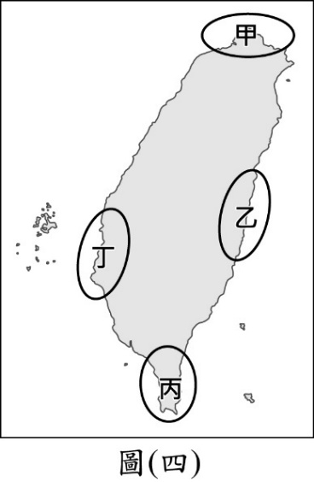  十七世紀中期，臺灣某地區原住民因能說西班牙語，且多人曾受洗為天主教徒，所以被荷蘭 聯合東印度公司認為是「具西班牙人特質」的族群。上述族群最可能分布在圖(四)甲、乙、丙、丁哪一區域？  (A)甲  (B)乙  (C)丙  (D)丁
評量目標：認識大航海時代各方勢力在臺灣的競逐。
命題依據
學習表現：歷1a-Ⅳ-2
學習內容：歷Bb-Ⅳ-1
試題分析結果：
答案 |  | 全體 |  | 精熟 |  | 基礎 |  | 待加強
 |  | 通過率 | 鑑別度 | 通過率 |  | 通過率 |  | 通過率
A |  | 0.4615 | 0.55 | 1.0000 |  | 0.5882 |  | 0.1250
 |  | 考生人次 | 百分比 | 考生人次 | 百分比 | 考生人次 | 百分比 | 考生人次 | 百分比
 | 未作答 | 0 | 0.00 | 0 | 0.00 | 0 | 0.00 | 0 | 0.00
選 | 複選 | 0 | 0.00 | 0 | 0.00 | 0 | 0.00 | 0 | 0.00
項 | A | 12 | 46.15 | 1 | 100.00 | 10 | 58.82 | 1 | 12.50
分 | B | 4 | 15.38 | 0 | 0.00 | 1 | 5.88 | 3 | 37.50
析 | C | 4 | 15.38 | 0 | 0.00 | 3 | 17.65 | 1 | 12.50
 | D | 6 | 23.08 | 0 | 0.00 | 3 | 17.65 | 3 | 37.50
 | 全體 | 26 | 100.00 | 1 | 100.00 | 17 | 100.00 | 8 | 100.00

第 10 題
題目 |  | 家住屏東的小萱在觀賞日本動畫時，發現劇中主角的考卷上每一道試題都畫上「」，但卻是拿到零分，與自己考卷全被畫上「」時拿到滿分是不一樣的情況。查詢資料後，小萱才知道在日本畫「」與畫「」代表的都是有錯誤，而把答案畫上「」才是代表答對的意思。上述內容最適合用來說明下列哪一現象？  (A)各國移民的習俗多元並存  (B)社會制度隨著時間而變動  (C)不同文化間存在些許差異  (D)文化交流後產生位階高低
評量目標：發覺生活經驗中的文化差異。
命題依據
學習表現：社1a-Ⅳ-1
學習內容：公Dc-Ⅳ-1
試題分析結果：
答案 |  | 全體 |  | 精熟 |  | 基礎 |  | 待加強
 |  | 通過率 | 鑑別度 | 通過率 |  | 通過率 |  | 通過率
C |  | 0.7692 | 0.45 | 1.0000 |  | 0.9412 |  | 0.3750
 |  | 考生人次 | 百分比 | 考生人次 | 百分比 | 考生人次 | 百分比 | 考生人次 | 百分比
 | 未作答 | 0 | 0.00 | 0 | 0.00 | 0 | 0.00 | 0 | 0.00
選 | 複選 | 0 | 0.00 | 0 | 0.00 | 0 | 0.00 | 0 | 0.00
項 | A | 3 | 11.54 | 0 | 0.00 | 0 | 0.00 | 3 | 37.50
分 | B | 1 | 3.85 | 0 | 0.00 | 0 | 0.00 | 1 | 12.50
析 | C | 20 | 76.92 | 1 | 100.00 | 16 | 94.12 | 3 | 37.50
 | D | 2 | 7.69 | 0 | 0.00 | 1 | 5.88 | 1 | 12.50
 | 全體 | 26 | 100.00 | 1 | 100.00 | 17 | 100.00 | 8 | 100.00

第 11 題
題目 |  | 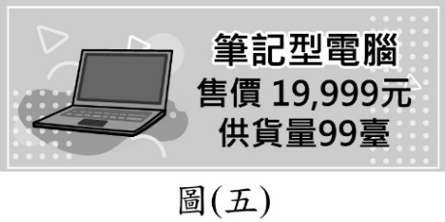  圖(五)是新奇科技購物網站更新前的網頁資訊，某日該網頁內容調整後，幾分鐘內商品突然銷售一空，甚至還多了數百筆的訂單等候補貨。下列何者最可能是造成上述情況的原因？  (A)供貨量變更為19臺  (B)供貨量變更為999臺  (C)售價變更為9,999元  (D)售價變更為20,999元
評量目標：理解價格如何影響資源分配。
命題依據
學習表現：公1a-Ⅳ-1
學習內容：公Bl-Ⅳ-4
試題分析結果：
答案 |  | 全體 |  | 精熟 |  | 基礎 |  | 待加強
 |  | 通過率 | 鑑別度 | 通過率 |  | 通過率 |  | 通過率
C |  | 0.6923 | 0.43 | 1.0000 |  | 0.7647 |  | 0.5000
 |  | 考生人次 | 百分比 | 考生人次 | 百分比 | 考生人次 | 百分比 | 考生人次 | 百分比
 | 未作答 | 0 | 0.00 | 0 | 0.00 | 0 | 0.00 | 0 | 0.00
選 | 複選 | 0 | 0.00 | 0 | 0.00 | 0 | 0.00 | 0 | 0.00
項 | A | 2 | 7.69 | 0 | 0.00 | 0 | 0.00 | 2 | 25.00
分 | B | 5 | 19.23 | 0 | 0.00 | 4 | 23.53 | 1 | 12.50
析 | C | 18 | 69.23 | 1 | 100.00 | 13 | 76.47 | 4 | 50.00
 | D | 1 | 3.85 | 0 | 0.00 | 0 | 0.00 | 1 | 12.50
 | 全體 | 26 | 100.00 | 1 | 100.00 | 17 | 100.00 | 8 | 100.00

第 12 題
題目 |  | 臭蟲又稱床蝨，因常躲在床墊中而得名，人類被叮咬後皮膚會紅腫且奇癢無比。臭蟲會隨人群移動而擴散，例如：2023年法國爆發臭蟲危機，因觀光客、商務旅客及國際移工的遷移，使得臭蟲經由藏在行李中，蔓延至許多國家。上述內容最主要在探討下列何項議題？  (A)國際移工引入帶來的文化衝突  (B)區域糾紛擴大引發的民生困境  (C)高度工業化與氣候變遷的關係  (D)經濟全球化對人類生活的影響
評量目標：發覺社會現象中全球化帶來的影響。
命題依據
學習表現：社1a-Ⅳ-1
學習內容：公Dd-Ⅳ-2
試題分析結果：
答案 |  | 全體 |  | 精熟 |  | 基礎 |  | 待加強
 |  | 通過率 | 鑑別度 | 通過率 |  | 通過率 |  | 通過率
D |  | 0.6923 | 0.40 | 1.0000 |  | 0.7647 |  | 0.5000
 |  | 考生人次 | 百分比 | 考生人次 | 百分比 | 考生人次 | 百分比 | 考生人次 | 百分比
 | 未作答 | 0 | 0.00 | 0 | 0.00 | 0 | 0.00 | 0 | 0.00
選 | 複選 | 0 | 0.00 | 0 | 0.00 | 0 | 0.00 | 0 | 0.00
項 | A | 3 | 11.54 | 0 | 0.00 | 1 | 5.88 | 2 | 25.00
分 | B | 3 | 11.54 | 0 | 0.00 | 3 | 17.65 | 0 | 0.00
析 | C | 2 | 7.69 | 0 | 0.00 | 0 | 0.00 | 2 | 25.00
 | D | 18 | 69.23 | 1 | 100.00 | 13 | 76.47 | 4 | 50.00
 | 全體 | 26 | 100.00 | 1 | 100.00 | 17 | 100.00 | 8 | 100.00

第 13 題
題目 |  | 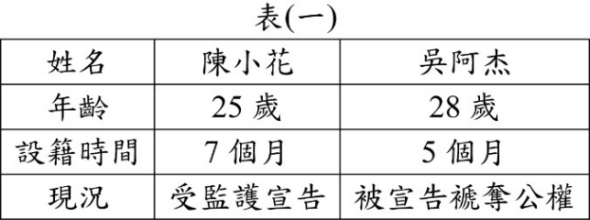  表(一)為二位我國某縣縣民的部分資料，根據我國法律規定判斷，關於此二位縣民的敘述，下列何者正確？  (A)皆具備完全行為能力  (B)皆曾受到刑事處罰判決  (C)皆無法參選該縣公職人員  (D)皆不具備該縣縣長投票資格
評量目標：理解公平投票的原則。
命題依據
學習表現：公1a-Ⅳ-1
學習內容：公Cc-Ⅳ-3
試題分析結果：
答案 |  | 全體 |  | 精熟 |  | 基礎 |  | 待加強
 |  | 通過率 | 鑑別度 | 通過率 |  | 通過率 |  | 通過率
C |  | 0.5000 | 0.46 | 1.0000 |  | 0.5882 |  | 0.2500
 |  | 考生人次 | 百分比 | 考生人次 | 百分比 | 考生人次 | 百分比 | 考生人次 | 百分比
 | 未作答 | 0 | 0.00 | 0 | 0.00 | 0 | 0.00 | 0 | 0.00
選 | 複選 | 0 | 0.00 | 0 | 0.00 | 0 | 0.00 | 0 | 0.00
項 | A | 6 | 23.08 | 0 | 0.00 | 3 | 17.65 | 3 | 37.50
分 | B | 6 | 23.08 | 0 | 0.00 | 3 | 17.65 | 3 | 37.50
析 | C | 13 | 50.00 | 1 | 100.00 | 10 | 58.82 | 2 | 25.00
 | D | 1 | 3.85 | 0 | 0.00 | 1 | 5.88 | 0 | 0.00
 | 全體 | 26 | 100.00 | 1 | 100.00 | 17 | 100.00 | 8 | 100.00

第 14 題
題目 |  | 小蔓一歲時親生父母離婚，之後與母親同住。四歲時，母親與阿德再婚，小蔓和他們兩人一起組成現在的家庭。若阿德婚後未曾進行任何法律程序改變家中成員關係，僅根據上述內容判斷，小蔓與阿德間的親屬關係應為下列何者？  (A)姻親  (B)配偶  (C)旁系血親  (D)直系血親
評量目標：理解家人間的親屬關係。
命題依據
學習表現：公1a-Ⅳ-1
學習內容：公Ba-Ⅳ-3
試題分析結果：
答案 |  | 全體 |  | 精熟 |  | 基礎 |  | 待加強
 |  | 通過率 | 鑑別度 | 通過率 |  | 通過率 |  | 通過率
A |  | 0.6154 | 0.39 | 1.0000 |  | 0.7059 |  | 0.3750
 |  | 考生人次 | 百分比 | 考生人次 | 百分比 | 考生人次 | 百分比 | 考生人次 | 百分比
 | 未作答 | 0 | 0.00 | 0 | 0.00 | 0 | 0.00 | 0 | 0.00
選 | 複選 | 0 | 0.00 | 0 | 0.00 | 0 | 0.00 | 0 | 0.00
項 | A | 16 | 61.54 | 1 | 100.00 | 12 | 70.59 | 3 | 37.50
分 | B | 0 | 0.00 | 0 | 0.00 | 0 | 0.00 | 0 | 0.00
析 | C | 7 | 26.92 | 0 | 0.00 | 3 | 17.65 | 4 | 50.00
 | D | 3 | 11.54 | 0 | 0.00 | 2 | 11.76 | 1 | 12.50
 | 全體 | 26 | 100.00 | 1 | 100.00 | 17 | 100.00 | 8 | 100.00

第 15 題
題目 |  | 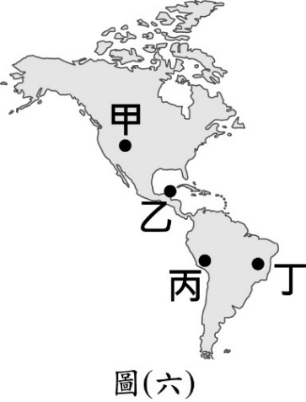  一處坐落於海拔2,430公尺山脊上的古城遺跡，是美洲三大古文明代表性的建築之一，其建築精妙之處是將打磨過的方形石塊疊砌起來，且在沒有使用砂漿的情況下使其能如拼圖般緊密結合。此外，建築中的梯形門窗和向內微傾斜的牆面等，皆可降低建築物在地震中倒塌的可能性。上述古城遺跡最可能位於圖(六)中何處？  (A)甲  (B)乙  (C)丙  (D)丁
評量目標：了解美洲古文明的分布與環境特色。
命題依據
學習表現：地1b-Ⅳ-1
學習內容：地Bi-Ⅳ-1；歷Ob-Ⅳ-2
試題分析結果：
答案 |  | 全體 |  | 精熟 |  | 基礎 |  | 待加強
 |  | 通過率 | 鑑別度 | 通過率 |  | 通過率 |  | 通過率
C |  | 0.3077 | 0.26 | 1.0000 |  | 0.2941 |  | 0.2500
 |  | 考生人次 | 百分比 | 考生人次 | 百分比 | 考生人次 | 百分比 | 考生人次 | 百分比
 | 未作答 | 0 | 0.00 | 0 | 0.00 | 0 | 0.00 | 0 | 0.00
選 | 複選 | 0 | 0.00 | 0 | 0.00 | 0 | 0.00 | 0 | 0.00
項 | A | 6 | 23.08 | 0 | 0.00 | 2 | 11.76 | 4 | 50.00
分 | B | 8 | 30.77 | 0 | 0.00 | 7 | 41.18 | 1 | 12.50
析 | C | 8 | 30.77 | 1 | 100.00 | 5 | 29.41 | 2 | 25.00
 | D | 4 | 15.38 | 0 | 0.00 | 3 | 17.65 | 1 | 12.50
 | 全體 | 26 | 100.00 | 1 | 100.00 | 17 | 100.00 | 8 | 100.00

第 16 題
題目 |  | 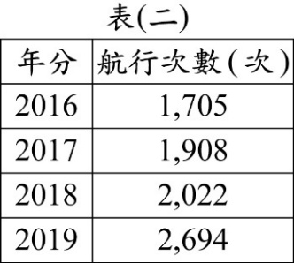  表(二)顯示2016至2019年歐洲與亞洲之間，行經北極地區某條海運航線的航行次數統計。根據表中數字判斷，此種變化除了受到全球經濟持續成長所帶動的海運需求增加外，最可能還受下列何者的影響？  (A)海冰融化大幅增加  (B)全球生態保育意識興起  (C)巴拿馬運河通行費調漲  (D)《區域全面經濟夥伴協定》生效
評量目標：分析北極融冰加劇對於全球航運的影響。
命題依據
學習表現：社1b-Ⅳ-1
學習內容：地Bc-Ⅳ-3
試題分析結果：
答案 |  | 全體 |  | 精熟 |  | 基礎 |  | 待加強
 |  | 通過率 | 鑑別度 | 通過率 |  | 通過率 |  | 通過率
A |  | 0.3462 | 0.52 | 1.0000 |  | 0.3529 |  | 0.2500
 |  | 考生人次 | 百分比 | 考生人次 | 百分比 | 考生人次 | 百分比 | 考生人次 | 百分比
 | 未作答 | 0 | 0.00 | 0 | 0.00 | 0 | 0.00 | 0 | 0.00
選 | 複選 | 0 | 0.00 | 0 | 0.00 | 0 | 0.00 | 0 | 0.00
項 | A | 9 | 34.62 | 1 | 100.00 | 6 | 35.29 | 2 | 25.00
分 | B | 2 | 7.69 | 0 | 0.00 | 1 | 5.88 | 1 | 12.50
析 | C | 6 | 23.08 | 0 | 0.00 | 4 | 23.53 | 2 | 25.00
 | D | 9 | 34.62 | 0 | 0.00 | 6 | 35.29 | 3 | 37.50
 | 全體 | 26 | 100.00 | 1 | 100.00 | 17 | 100.00 | 8 | 100.00

第 17 題
題目 |  | 報導指出：「在俄 烏戰爭爆發之前的3年裡，歐盟成員國平均每月從俄羅斯進口約1,520萬噸原油和石油產品，到了2023年3月，該值已下降至140萬噸。歐盟預計2027年切斷從俄羅斯的化石燃料進口，擺脫對其能源依賴。」下列何項措施無助於達成上述目標？  (A)制定公共場所更嚴格的暖氣供應標準  (B)促使石油輸出國家組織維持減產政策  (C)與其他第三國簽署天然氣的進口協議  (D)積極發展綠能以增加替代性能源產量
評量目標：分析歐洲降低能源依賴的策略。
命題依據
學習表現：地1c-Ⅳ-1
學習內容：地Bh-Ⅳ-4
試題分析結果：
答案 |  | 全體 |  | 精熟 |  | 基礎 |  | 待加強
 |  | 通過率 | 鑑別度 | 通過率 |  | 通過率 |  | 通過率
B |  | 0.4231 | 0.34 | 1.0000 |  | 0.4118 |  | 0.3750
 |  | 考生人次 | 百分比 | 考生人次 | 百分比 | 考生人次 | 百分比 | 考生人次 | 百分比
 | 未作答 | 0 | 0.00 | 0 | 0.00 | 0 | 0.00 | 0 | 0.00
選 | 複選 | 0 | 0.00 | 0 | 0.00 | 0 | 0.00 | 0 | 0.00
項 | A | 3 | 11.54 | 0 | 0.00 | 3 | 17.65 | 0 | 0.00
分 | B | 11 | 42.31 | 1 | 100.00 | 7 | 41.18 | 3 | 37.50
析 | C | 9 | 34.62 | 0 | 0.00 | 6 | 35.29 | 3 | 37.50
 | D | 3 | 11.54 | 0 | 0.00 | 1 | 5.88 | 2 | 25.00
 | 全體 | 26 | 100.00 | 1 | 100.00 | 17 | 100.00 | 8 | 100.00

第 18 題
題目 |  | 中國 黃河是世界上含沙量最高的河流，但2024年1月，有遊客在陝西 壺口瀑布拍攝到「清流飛瀑」的壯觀景象，其實早在2020年就曾有報導指出，壺口的黃河河水變清了。事實上「黃河清」很罕見，歷史上的記載只有43次。黃河於2024年1月出現上述景象，最可能與下列何者關係較為密切？  (A)瀑布上游流經黃土高原，支流帶入大量泥沙  (B)瀑布上游實施造林固沙政策，減少泥沙流入  (C)瀑布下游恰逢雨季，大量降水使得流量增加  (D)瀑布下游興築壩堤，以壩堤攔阻泥沙變良田
評量目標：分析人類活動對自然環境的影響。
命題依據
學習表現：地1b-Ⅳ-1
學習內容：地Bb-Ⅳ-4；地Ac-Ⅳ-3
試題分析結果：
答案 |  | 全體 |  | 精熟 |  | 基礎 |  | 待加強
 |  | 通過率 | 鑑別度 | 通過率 |  | 通過率 |  | 通過率
B |  | 0.3462 | 0.37 | 1.0000 |  | 0.4118 |  | 0.1250
 |  | 考生人次 | 百分比 | 考生人次 | 百分比 | 考生人次 | 百分比 | 考生人次 | 百分比
 | 未作答 | 0 | 0.00 | 0 | 0.00 | 0 | 0.00 | 0 | 0.00
選 | 複選 | 0 | 0.00 | 0 | 0.00 | 0 | 0.00 | 0 | 0.00
項 | A | 6 | 23.08 | 0 | 0.00 | 2 | 11.76 | 4 | 50.00
分 | B | 9 | 34.62 | 1 | 100.00 | 7 | 41.18 | 1 | 12.50
析 | C | 5 | 19.23 | 0 | 0.00 | 3 | 17.65 | 2 | 25.00
 | D | 6 | 23.08 | 0 | 0.00 | 5 | 29.41 | 1 | 12.50
 | 全體 | 26 | 100.00 | 1 | 100.00 | 17 | 100.00 | 8 | 100.00

第 19 題
題目 |  | 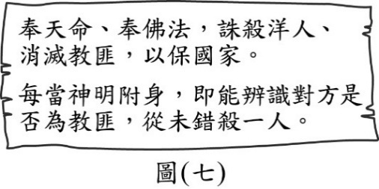  圖(七)摘錄自中國歷史上某一組織的文件，根據內容判斷，此組織最可能為下列何者？  (A)義和團  (B)同盟會  (C)滿洲國  (D)中國共產黨
評量目標：認識中國晚清時期的東西方衝突。
命題依據
學習表現：歷1a-Ⅳ-2
學習內容：歷Ib-Ⅳ-2
試題分析結果：
答案 |  | 全體 |  | 精熟 |  | 基礎 |  | 待加強
 |  | 通過率 | 鑑別度 | 通過率 |  | 通過率 |  | 通過率
A |  | 0.3846 | 0.68 | 1.0000 |  | 0.5294 |  | 0.0000
 |  | 考生人次 | 百分比 | 考生人次 | 百分比 | 考生人次 | 百分比 | 考生人次 | 百分比
 | 未作答 | 0 | 0.00 | 0 | 0.00 | 0 | 0.00 | 0 | 0.00
選 | 複選 | 0 | 0.00 | 0 | 0.00 | 0 | 0.00 | 0 | 0.00
項 | A | 10 | 38.46 | 1 | 100.00 | 9 | 52.94 | 0 | 0.00
分 | B | 2 | 7.69 | 0 | 0.00 | 2 | 11.76 | 0 | 0.00
析 | C | 6 | 23.08 | 0 | 0.00 | 2 | 11.76 | 4 | 50.00
 | D | 8 | 30.77 | 0 | 0.00 | 4 | 23.53 | 4 | 50.00
 | 全體 | 26 | 100.00 | 1 | 100.00 | 17 | 100.00 | 8 | 100.00

第 20 題
題目 |  | 表(三)是中國歷史上三則與生活相關的資料：  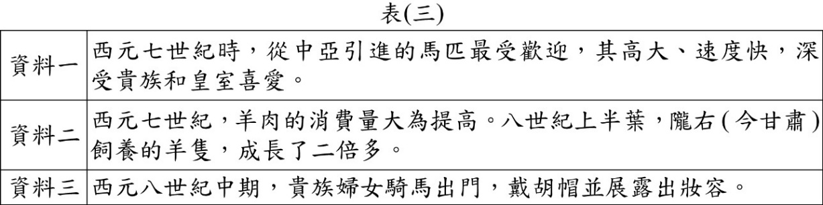  上述資料最可能與下列何者有關？  (A)商 周到秦 漢的族群交流  (B)魏 晉到隋 唐的民族互動  (C)宋朝到元朝的國際交流  (D)明 清時期東亞世界的變遷
評量目標：了解中國隋唐時期不同民族間的文化交流。
命題依據
學習表現：社3a-Ⅳ-1
學習內容：歷Ha-Ⅳ-2
試題分析結果：
答案 |  | 全體 |  | 精熟 |  | 基礎 |  | 待加強
 |  | 通過率 | 鑑別度 | 通過率 |  | 通過率 |  | 通過率
B |  | 0.3077 | 0.03 | 0.0000 |  | 0.2353 |  | 0.5000
 |  | 考生人次 | 百分比 | 考生人次 | 百分比 | 考生人次 | 百分比 | 考生人次 | 百分比
 | 未作答 | 0 | 0.00 | 0 | 0.00 | 0 | 0.00 | 0 | 0.00
選 | 複選 | 0 | 0.00 | 0 | 0.00 | 0 | 0.00 | 0 | 0.00
項 | A | 5 | 19.23 | 0 | 0.00 | 3 | 17.65 | 2 | 25.00
分 | B | 8 | 30.77 | 0 | 0.00 | 4 | 23.53 | 4 | 50.00
析 | C | 9 | 34.62 | 1 | 100.00 | 8 | 47.06 | 0 | 0.00
 | D | 4 | 15.38 | 0 | 0.00 | 2 | 11.76 | 2 | 25.00
 | 全體 | 26 | 100.00 | 1 | 100.00 | 17 | 100.00 | 8 | 100.00

第 21 題
題目 |  | 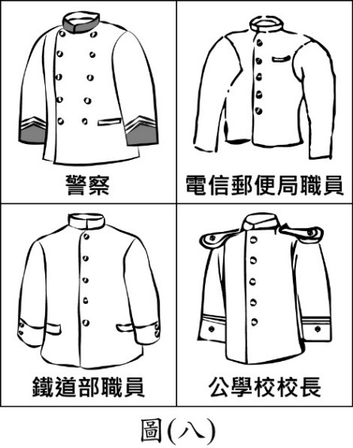  圖(八)為臺灣某一官方資料中，所收錄當時四種公務人員制服樣式圖。根據內容判斷，此官方資料最可能是下列何者？  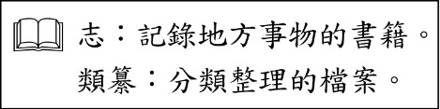  (A)《臺灣府志》  (B)《熱蘭遮城日誌》  (C)《中華民國行政院公報》  (D)《臺灣總督府公文類纂》
評量目標：認識臺灣在日本時期的重要發展。
命題依據
學習表現：社1a-Ⅳ-1
學習內容：歷Ea-Ⅳ-1；歷Ea-Ⅳ-2；歷Eb-Ⅳ-1
試題分析結果：
答案 |  | 全體 |  | 精熟 |  | 基礎 |  | 待加強
 |  | 通過率 | 鑑別度 | 通過率 |  | 通過率 |  | 通過率
D |  | 0.4231 | 0.55 | 1.0000 |  | 0.5294 |  | 0.1250
 |  | 考生人次 | 百分比 | 考生人次 | 百分比 | 考生人次 | 百分比 | 考生人次 | 百分比
 | 未作答 | 0 | 0.00 | 0 | 0.00 | 0 | 0.00 | 0 | 0.00
選 | 複選 | 0 | 0.00 | 0 | 0.00 | 0 | 0.00 | 0 | 0.00
項 | A | 6 | 23.08 | 0 | 0.00 | 4 | 23.53 | 2 | 25.00
分 | B | 5 | 19.23 | 0 | 0.00 | 2 | 11.76 | 3 | 37.50
析 | C | 4 | 15.38 | 0 | 0.00 | 2 | 11.76 | 2 | 25.00
 | D | 11 | 42.31 | 1 | 100.00 | 9 | 52.94 | 1 | 12.50
 | 全體 | 26 | 100.00 | 1 | 100.00 | 17 | 100.00 | 8 | 100.00

第 22 題
題目 |  | 十九世紀晚期美國政府取得一處亞洲殖民地，曾陷入要延續先前的殖民體系，或允許該地獨立的兩難。美國總統決定延續殖民體系，結合當時流行的學說，發表一段談話：「美國必須以現代教育和基督教文化，教化欠缺能力的殖民地人民，提升其素質。靠著神的恩典，盡我們所能做到最好。」上述談話，最能體現下列何者？  (A)因信得救  (B)天賦人權  (C)社會達爾文主義  (D)極權政治的興起
評量目標：了解十九世紀帝國主義的發展。
命題依據
學習表現：社1c-Ⅳ-1
學習內容：歷Qb-Ⅳ-1
試題分析結果：
答案 |  | 全體 |  | 精熟 |  | 基礎 |  | 待加強
 |  | 通過率 | 鑑別度 | 通過率 |  | 通過率 |  | 通過率
C |  | 0.4615 | 0.21 | 1.0000 |  | 0.4706 |  | 0.3750
 |  | 考生人次 | 百分比 | 考生人次 | 百分比 | 考生人次 | 百分比 | 考生人次 | 百分比
 | 未作答 | 0 | 0.00 | 0 | 0.00 | 0 | 0.00 | 0 | 0.00
選 | 複選 | 0 | 0.00 | 0 | 0.00 | 0 | 0.00 | 0 | 0.00
項 | A | 5 | 19.23 | 0 | 0.00 | 3 | 17.65 | 2 | 25.00
分 | B | 5 | 19.23 | 0 | 0.00 | 3 | 17.65 | 2 | 25.00
析 | C | 12 | 46.15 | 1 | 100.00 | 8 | 47.06 | 3 | 37.50
 | D | 4 | 15.38 | 0 | 0.00 | 3 | 17.65 | 1 | 12.50
 | 全體 | 26 | 100.00 | 1 | 100.00 | 17 | 100.00 | 8 | 100.00

第 23 題
題目 |  | 甲國面臨勞動力不足的窘境，因此該國政府研擬放寬外國籍人士申請永久居留的條件，並開放配偶、親屬可一同移入長期居留，希望提高外國籍勞工居住在該國提供勞動力的意願。藉由上述政策而取得在甲國永久居留資格者，與甲國國民在權利義務的異同，若從我國法律規定的角度分析，下列何項敘述最適當？  (A)皆具有參與公民投票的資格  (B)皆具有發表時事評論的自由  (C)皆具有擔任民意代表的機會  (D)皆具有接受國民教育的義務
評量目標：理解本國國民與外國籍勞工在權利義務上的異同。
命題依據
學習表現：公1a-Ⅳ-1
學習內容：公Aa-Ⅳ-1
試題分析結果：
答案 |  | 全體 |  | 精熟 |  | 基礎 |  | 待加強
 |  | 通過率 | 鑑別度 | 通過率 |  | 通過率 |  | 通過率
B |  | 0.5000 | 0.50 | 1.0000 |  | 0.6471 |  | 0.1250
 |  | 考生人次 | 百分比 | 考生人次 | 百分比 | 考生人次 | 百分比 | 考生人次 | 百分比
 | 未作答 | 0 | 0.00 | 0 | 0.00 | 0 | 0.00 | 0 | 0.00
選 | 複選 | 0 | 0.00 | 0 | 0.00 | 0 | 0.00 | 0 | 0.00
項 | A | 4 | 15.38 | 0 | 0.00 | 3 | 17.65 | 1 | 12.50
分 | B | 13 | 50.00 | 1 | 100.00 | 11 | 64.71 | 1 | 12.50
析 | C | 2 | 7.69 | 0 | 0.00 | 1 | 5.88 | 1 | 12.50
 | D | 7 | 26.92 | 0 | 0.00 | 2 | 11.76 | 5 | 62.50
 | 全體 | 26 | 100.00 | 1 | 100.00 | 17 | 100.00 | 8 | 100.00

第 24 題
題目 |  |   圖(九)是三位好友在通訊軟體上的聊天內容，根據三人的對話判斷其身分，下列何者最可能是圖中提及三種職權範圍內都可處理的糾紛？  (A)甲趁乙不注意時偷拿乙的皮包  (B)甲遭乙騎車撞倒導致手腳擦傷  (C)甲向乙借一百萬元卻逾期不還  (D)甲不服乙開立的交通違規罰單
評量目標：理解檢察官、法官與調解委員的職權範圍。
命題依據
學習表現：公1a-Ⅳ-1
學習內容：公Bi-Ⅳ-3；公Bj-IV-5
試題分析結果：
答案 |  | 全體 |  | 精熟 |  | 基礎 |  | 待加強
 |  | 通過率 | 鑑別度 | 通過率 |  | 通過率 |  | 通過率
B |  | 0.4615 | -0.07 | 0.0000 |  | 0.5294 |  | 0.3750
 |  | 考生人次 | 百分比 | 考生人次 | 百分比 | 考生人次 | 百分比 | 考生人次 | 百分比
 | 未作答 | 0 | 0.00 | 0 | 0.00 | 0 | 0.00 | 0 | 0.00
選 | 複選 | 0 | 0.00 | 0 | 0.00 | 0 | 0.00 | 0 | 0.00
項 | A | 6 | 23.08 | 1 | 100.00 | 5 | 29.41 | 0 | 0.00
分 | B | 12 | 46.15 | 0 | 0.00 | 9 | 52.94 | 3 | 37.50
析 | C | 4 | 15.38 | 0 | 0.00 | 1 | 5.88 | 3 | 37.50
 | D | 4 | 15.38 | 0 | 0.00 | 2 | 11.76 | 2 | 25.00
 | 全體 | 26 | 100.00 | 1 | 100.00 | 17 | 100.00 | 8 | 100.00

第 25 題
題目 |  | 「我國原本由宏都拉斯進口大量白蝦，但2023年與該國斷交後，我國恢復對該國產品課徵關稅，部分進口業者的營運遭受衝擊，進口量大幅下滑。我國官員受訪時提及，2025年將開放貝里斯的白蝦零關稅進口至我國，以增加商品供應來源。」僅根據上述內容判斷，關於此二項進口政策變化產生的各別影響，下列何項推論最合理？  (A)受到對貝里斯政策的影響，我國市場上白蝦的售價下降  (B)受到對貝里斯政策的影響，貝里斯的貿易出超金額下降  (C)受到對宏都拉斯政策的影響，宏都拉斯的貿易出超金額上升  (D)受到對宏都拉斯政策的影響，我國白蝦市場的競爭程度上升
評量目標：檢視我國市場上商品進口來源的變化，解析開放外國商品進口對我國市場及市場競爭程度的影響。
命題依據
學習表現：社1b-Ⅳ-1
學習內容：公Bn-Ⅳ-4；公Cf-Ⅳ-3
試題分析結果：
答案 |  | 全體 |  | 精熟 |  | 基礎 |  | 待加強
 |  | 通過率 | 鑑別度 | 通過率 |  | 通過率 |  | 通過率
A |  | 0.6154 | 0.45 | 1.0000 |  | 0.7059 |  | 0.3750
 |  | 考生人次 | 百分比 | 考生人次 | 百分比 | 考生人次 | 百分比 | 考生人次 | 百分比
 | 未作答 | 0 | 0.00 | 0 | 0.00 | 0 | 0.00 | 0 | 0.00
選 | 複選 | 0 | 0.00 | 0 | 0.00 | 0 | 0.00 | 0 | 0.00
項 | A | 16 | 61.54 | 1 | 100.00 | 12 | 70.59 | 3 | 37.50
分 | B | 1 | 3.85 | 0 | 0.00 | 0 | 0.00 | 1 | 12.50
析 | C | 2 | 7.69 | 0 | 0.00 | 1 | 5.88 | 1 | 12.50
 | D | 7 | 26.92 | 0 | 0.00 | 4 | 23.53 | 3 | 37.50
 | 全體 | 26 | 100.00 | 1 | 100.00 | 17 | 100.00 | 8 | 100.00

第 26 題
題目 |  | 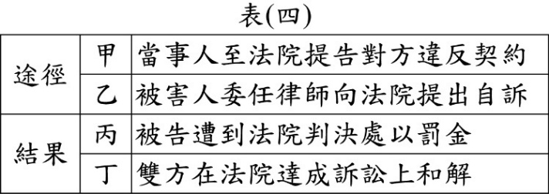  在公民課的分組活動中，小華與同組同學打算以短劇的方式，呈現民眾解決民事紛爭的途徑及結果。表(四)是該組同學在討論時提出的各種情境，若小華負責編寫劇本，他應選擇下列何項組合才符合我國的法律規定？  (A)甲、丙  (B)甲、丁  (C)乙、丙  (D)乙、丁
評量目標：理解民事紛爭的解決途徑。
命題依據
學習表現：公1a-Ⅳ-1
學習內容：公Bj-Ⅳ-5
試題分析結果：
答案 |  | 全體 |  | 精熟 |  | 基礎 |  | 待加強
 |  | 通過率 | 鑑別度 | 通過率 |  | 通過率 |  | 通過率
B |  | 0.1923 | 0.49 | 1.0000 |  | 0.2353 |  | 0.0000
 |  | 考生人次 | 百分比 | 考生人次 | 百分比 | 考生人次 | 百分比 | 考生人次 | 百分比
 | 未作答 | 0 | 0.00 | 0 | 0.00 | 0 | 0.00 | 0 | 0.00
選 | 複選 | 0 | 0.00 | 0 | 0.00 | 0 | 0.00 | 0 | 0.00
項 | A | 6 | 23.08 | 0 | 0.00 | 3 | 17.65 | 3 | 37.50
分 | B | 5 | 19.23 | 1 | 100.00 | 4 | 23.53 | 0 | 0.00
析 | C | 6 | 23.08 | 0 | 0.00 | 4 | 23.53 | 2 | 25.00
 | D | 9 | 34.62 | 0 | 0.00 | 6 | 35.29 | 3 | 37.50
 | 全體 | 26 | 100.00 | 1 | 100.00 | 17 | 100.00 | 8 | 100.00

第 27 題
題目 |  | 因應國際趨勢，跨國企業近年將部分生產線從中國分散至其他國家。其中甲國2020年的人口金字塔顯示壯年人口比例近70%，且未來數十年仍占極高比例，再加上該國工資明顯低於中國，而成為跨國企業布局的主要選擇之一。依據上述資訊，甲國的人口金字塔最可能為下列何者？
  (A) | (B) | (C) | (D)
  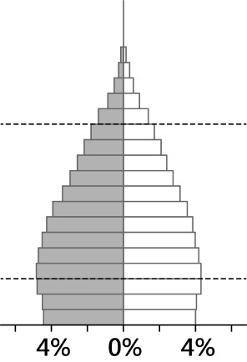 | 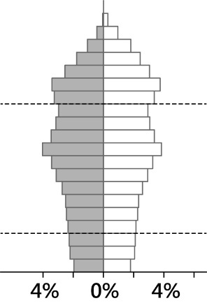 | 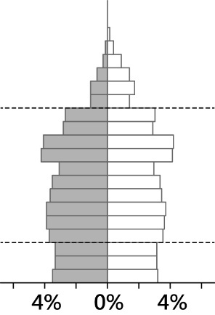 | 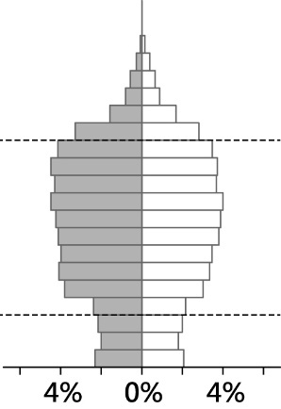
評量目標：判讀人口金字塔及了解世界重要國家的人口組成及其經濟發展特色。
命題依據
學習表現：地1c-Ⅳ-1
學習內容：地Be-Ⅳ-3；地Ad-Ⅳ-2
試題分析結果：
答案 |  | 全體 |  | 精熟 |  | 基礎 |  | 待加強
 |  | 通過率 | 鑑別度 | 通過率 |  | 通過率 |  | 通過率
A |  | 0.3462 | 0.54 | 1.0000 |  | 0.4118 |  | 0.1250
 |  | 考生人次 | 百分比 | 考生人次 | 百分比 | 考生人次 | 百分比 | 考生人次 | 百分比
 | 未作答 | 0 | 0.00 | 0 | 0.00 | 0 | 0.00 | 0 | 0.00
選 | 複選 | 0 | 0.00 | 0 | 0.00 | 0 | 0.00 | 0 | 0.00
項 | A | 9 | 34.62 | 1 | 100.00 | 7 | 41.18 | 1 | 12.50
分 | B | 4 | 15.38 | 0 | 0.00 | 0 | 0.00 | 4 | 50.00
析 | C | 2 | 7.69 | 0 | 0.00 | 0 | 0.00 | 2 | 25.00
 | D | 11 | 42.31 | 0 | 0.00 | 10 | 58.82 | 1 | 12.50
 | 全體 | 26 | 100.00 | 1 | 100.00 | 17 | 100.00 | 8 | 100.00

第 28 題
題目 |  | 「2018年1月23日17時32分(臺灣時間)，於阿拉斯加南方海域發生規模8.0的地震，震央在西經149.20度，北緯56.00度。該區域的海嘯警報中心研判可能引發海嘯，經初步推算，該地震所引發的海嘯，將不會影響臺灣。」根據震央位置判斷，上述海嘯警報中心應是下列何者？  (A)太平洋海嘯警報中心  (B)印度洋海嘯警報中心  (C)加勒比海海嘯警報中心  (D)東北大西洋暨地中海及相連海域海嘯警報中心
評量目標：應用全球經緯度座標判斷位置。
命題依據
學習表現：社1b-Ⅳ-1
學習內容：地Aa-Ⅳ-1；地Aa-Ⅳ-2
試題分析結果：
答案 |  | 全體 |  | 精熟 |  | 基礎 |  | 待加強
 |  | 通過率 | 鑑別度 | 通過率 |  | 通過率 |  | 通過率
A |  | 0.3077 | 0.28 | 1.0000 |  | 0.2941 |  | 0.2500
 |  | 考生人次 | 百分比 | 考生人次 | 百分比 | 考生人次 | 百分比 | 考生人次 | 百分比
 | 未作答 | 0 | 0.00 | 0 | 0.00 | 0 | 0.00 | 0 | 0.00
選 | 複選 | 0 | 0.00 | 0 | 0.00 | 0 | 0.00 | 0 | 0.00
項 | A | 8 | 30.77 | 1 | 100.00 | 5 | 29.41 | 2 | 25.00
分 | B | 4 | 15.38 | 0 | 0.00 | 3 | 17.65 | 1 | 12.50
析 | C | 9 | 34.62 | 0 | 0.00 | 5 | 29.41 | 4 | 50.00
 | D | 5 | 19.23 | 0 | 0.00 | 4 | 23.53 | 1 | 12.50
 | 全體 | 26 | 100.00 | 1 | 100.00 | 17 | 100.00 | 8 | 100.00

第 29 題
題目 |  | 根據學者研究，臺灣地名中的「坑」為閩南族群與客家族群通用來指稱溪谷的用字，常與「頭」、「尾」連用來辨別聚落在溪谷內的位置。例如閩南族群的地名「坑頭」，是指聚落位在溪流的上游；客家族群則是依開墾順序命名，拓墾通常由河谷下游往上游進行，最後開墾的聚落則以「坑尾」命名。下列哪一示意圖最符合上述兩族群坑頭及坑尾聚落位置的命名原則？
  (A) | (B) | (C) | (D)
  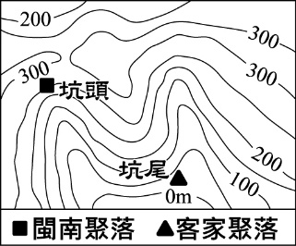 | 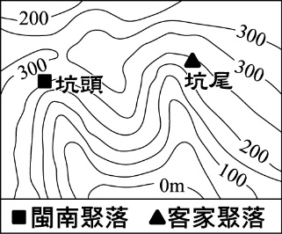 | 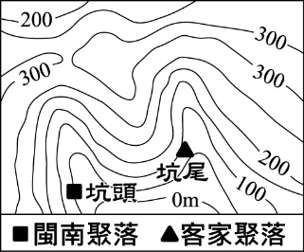 | 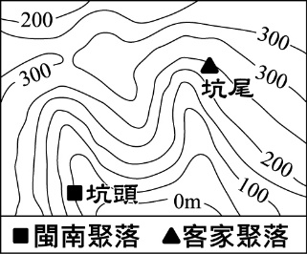
評量目標：判讀等高線地形圖及了解各族群聚落地名的命名與環境的關係。
命題依據
學習表現：社3b-Ⅳ-3
學習內容：地Ca-Ⅳ-3；地Ab-Ⅳ-2
試題分析結果：
答案 |  | 全體 |  | 精熟 |  | 基礎 |  | 待加強
 |  | 通過率 | 鑑別度 | 通過率 |  | 通過率 |  | 通過率
B |  | 0.1538 | -0.14 | 0.0000 |  | 0.1176 |  | 0.2500
 |  | 考生人次 | 百分比 | 考生人次 | 百分比 | 考生人次 | 百分比 | 考生人次 | 百分比
 | 未作答 | 0 | 0.00 | 0 | 0.00 | 0 | 0.00 | 0 | 0.00
選 | 複選 | 0 | 0.00 | 0 | 0.00 | 0 | 0.00 | 0 | 0.00
項 | A | 20 | 76.92 | 1 | 100.00 | 15 | 88.24 | 4 | 50.00
分 | B | 4 | 15.38 | 0 | 0.00 | 2 | 11.76 | 2 | 25.00
析 | C | 1 | 3.85 | 0 | 0.00 | 0 | 0.00 | 1 | 12.50
 | D | 1 | 3.85 | 0 | 0.00 | 0 | 0.00 | 1 | 12.50
 | 全體 | 26 | 100.00 | 1 | 100.00 | 17 | 100.00 | 8 | 100.00

第 30 題
題目 |  | 以下為一份契約的內容：「立賣契人竹塹社 一均。因本社稅賦繁重，加上能捕到的鹿變少，經過內部共同討論，願將本社管轄的貓兒錠一處草地，由漢人郭弈榮承買，時價銀二十兩。該處土地由郭弈榮開築埤圳，招募佃戶，開墾後報官取得土地權利，並且每年仍補貼竹塹社的稅賦銀二十兩。」對於上述契約內容的理解，下列何者最適當？  (A)官府的賦稅，影響原住民土地經營方式  (B)竹塹社原住民，當時被官府歸類為生番  (C)漢人承買土地，是為了捕獵更多的鹿隻  (D)竹塹社受到漢人脅迫，舉社向東部遷徙
評量目標：了解臺灣清帝國時期原住民社會的發展。
命題依據
學習表現：歷1b-Ⅳ-2
學習內容：歷Cb-Ⅳ-1
試題分析結果：
答案 |  | 全體 |  | 精熟 |  | 基礎 |  | 待加強
 |  | 通過率 | 鑑別度 | 通過率 |  | 通過率 |  | 通過率
A |  | 0.2692 | 0.27 | 0.0000 |  | 0.3529 |  | 0.1250
 |  | 考生人次 | 百分比 | 考生人次 | 百分比 | 考生人次 | 百分比 | 考生人次 | 百分比
 | 未作答 | 0 | 0.00 | 0 | 0.00 | 0 | 0.00 | 0 | 0.00
選 | 複選 | 0 | 0.00 | 0 | 0.00 | 0 | 0.00 | 0 | 0.00
項 | A | 7 | 26.92 | 0 | 0.00 | 6 | 35.29 | 1 | 12.50
分 | B | 7 | 26.92 | 0 | 0.00 | 6 | 35.29 | 1 | 12.50
析 | C | 5 | 19.23 | 0 | 0.00 | 2 | 11.76 | 3 | 37.50
 | D | 7 | 26.92 | 1 | 100.00 | 3 | 17.65 | 3 | 37.50
 | 全體 | 26 | 100.00 | 1 | 100.00 | 17 | 100.00 | 8 | 100.00

第 31 題
題目 |  | 「法國國王為課徵新稅以解決財政危機，決定重新恢復自1614年以來未再召開的諮詢機關，各界為此選出1,139名代表，來到凡爾賽宮進行稅制改革。代表們帶著來自全國各階層的陳情書，其內容遠遠超出財政危機的問題。」上述「諮詢機關」，最可能是下列何者？  (A)巴黎和會  (B)三級會議  (C)關稅同盟  (D)聯合國大會
評量目標：認識法國大革命的歷史背景。
命題依據
學習表現：歷1a-Ⅳ-2
學習內容：歷Qa-Ⅳ-1
試題分析結果：
答案 |  | 全體 |  | 精熟 |  | 基礎 |  | 待加強
 |  | 通過率 | 鑑別度 | 通過率 |  | 通過率 |  | 通過率
B |  | 0.5000 | 0.24 | 1.0000 |  | 0.4706 |  | 0.5000
 |  | 考生人次 | 百分比 | 考生人次 | 百分比 | 考生人次 | 百分比 | 考生人次 | 百分比
 | 未作答 | 0 | 0.00 | 0 | 0.00 | 0 | 0.00 | 0 | 0.00
選 | 複選 | 0 | 0.00 | 0 | 0.00 | 0 | 0.00 | 0 | 0.00
項 | A | 3 | 11.54 | 0 | 0.00 | 3 | 17.65 | 0 | 0.00
分 | B | 13 | 50.00 | 1 | 100.00 | 8 | 47.06 | 4 | 50.00
析 | C | 7 | 26.92 | 0 | 0.00 | 6 | 35.29 | 1 | 12.50
 | D | 3 | 11.54 | 0 | 0.00 | 0 | 0.00 | 3 | 37.50
 | 全體 | 26 | 100.00 | 1 | 100.00 | 17 | 100.00 | 8 | 100.00

第 32 題
題目 |  | 一位檢察官在法庭陳述意見時提到：「本次的違法事件，就是臺灣人意圖謀反，目的是從帝國手中奪取臺灣。帝國目前對臺灣的統治，實在過於優厚，而臺灣人不知感恩，竟然要求設置臺灣議會。臺灣人如果反對現行統治方針，不願做日本國民，那就離開臺灣吧。」上述「統治方針」應是下列何者？  (A)實施軍事戒嚴  (B)終止動員戡亂  (C)貫徹民族自決  (D)推行內地延長
評量目標：了解臺灣在日本時期各階段的統治政策。
命題依據
學習表現：歷1b-Ⅳ-2
學習內容：歷Ea-Ⅳ-1；歷Eb-Ⅳ-1
試題分析結果：
答案 |  | 全體 |  | 精熟 |  | 基礎 |  | 待加強
 |  | 通過率 | 鑑別度 | 通過率 |  | 通過率 |  | 通過率
D |  | 0.5000 | 0.35 | 1.0000 |  | 0.5294 |  | 0.3750
 |  | 考生人次 | 百分比 | 考生人次 | 百分比 | 考生人次 | 百分比 | 考生人次 | 百分比
 | 未作答 | 0 | 0.00 | 0 | 0.00 | 0 | 0.00 | 0 | 0.00
選 | 複選 | 0 | 0.00 | 0 | 0.00 | 0 | 0.00 | 0 | 0.00
項 | A | 6 | 23.08 | 0 | 0.00 | 3 | 17.65 | 3 | 37.50
分 | B | 1 | 3.85 | 0 | 0.00 | 1 | 5.88 | 0 | 0.00
析 | C | 6 | 23.08 | 0 | 0.00 | 4 | 23.53 | 2 | 25.00
 | D | 13 | 50.00 | 1 | 100.00 | 9 | 52.94 | 3 | 37.50
 | 全體 | 26 | 100.00 | 1 | 100.00 | 17 | 100.00 | 8 | 100.00

第 33 題
題目 |  | 以下是中國某時期重要人才選用方式的敘述：「脫穎而出者由皇帝親授官職，經過十餘年的歷練，就有機會執掌國政。當時人為此曾評論道：『就算是今日帶領數十萬大軍伐遼，從契丹人手中奪回燕雲十六州，其榮耀都比不上呢！』」上文「脫穎而出」的方式，最可能為下列何者？  (A)通過科舉考試入仕  (B)向天朝納貢受冊封  (C)奉旨前往德國留學  (D)依九品官人法獲評上品
評量目標：了解中國歷史上的重要政治制度。
命題依據
學習表現：歷1a-Ⅳ-2
學習內容：歷 Ha-Ⅳ-1；歷Hb-Ⅳ-1
試題分析結果：
答案 |  | 全體 |  | 精熟 |  | 基礎 |  | 待加強
 |  | 通過率 | 鑑別度 | 通過率 |  | 通過率 |  | 通過率
A |  | 0.5385 | 0.67 | 1.0000 |  | 0.7647 |  | 0.0000
 |  | 考生人次 | 百分比 | 考生人次 | 百分比 | 考生人次 | 百分比 | 考生人次 | 百分比
 | 未作答 | 0 | 0.00 | 0 | 0.00 | 0 | 0.00 | 0 | 0.00
選 | 複選 | 0 | 0.00 | 0 | 0.00 | 0 | 0.00 | 0 | 0.00
項 | A | 14 | 53.85 | 1 | 100.00 | 13 | 76.47 | 0 | 0.00
分 | B | 4 | 15.38 | 0 | 0.00 | 0 | 0.00 | 4 | 50.00
析 | C | 3 | 11.54 | 0 | 0.00 | 0 | 0.00 | 3 | 37.50
 | D | 5 | 19.23 | 0 | 0.00 | 4 | 23.53 | 1 | 12.50
 | 全體 | 26 | 100.00 | 1 | 100.00 | 17 | 100.00 | 8 | 100.00

第 34 題
題目 |  | 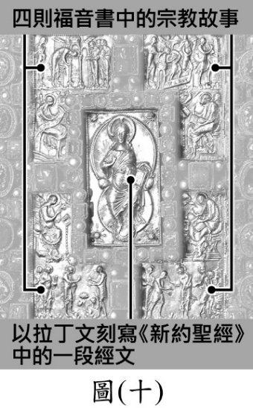  圖(十)是某博物館所展出的文物。根據圖中內容判斷，此文物最可能於何時何地製作？  (A)西元前六世紀的西亞地區  (B)西元前一世紀的南歐地區  (C)西元九世紀的西歐地區  (D)西元十四世紀的中南美洲地區
評量目標：了解世界歷史上重要宗教的發展。
命題依據
學習表現：社1b-Ⅳ-1
學習內容：歷Na-Ⅳ-2；歷Nb-Ⅳ-2
試題分析結果：
答案 |  | 全體 |  | 精熟 |  | 基礎 |  | 待加強
 |  | 通過率 | 鑑別度 | 通過率 |  | 通過率 |  | 通過率
C |  | 0.4231 | 0.09 | 1.0000 |  | 0.3529 |  | 0.5000
 |  | 考生人次 | 百分比 | 考生人次 | 百分比 | 考生人次 | 百分比 | 考生人次 | 百分比
 | 未作答 | 0 | 0.00 | 0 | 0.00 | 0 | 0.00 | 0 | 0.00
選 | 複選 | 0 | 0.00 | 0 | 0.00 | 0 | 0.00 | 0 | 0.00
項 | A | 6 | 23.08 | 0 | 0.00 | 5 | 29.41 | 1 | 12.50
分 | B | 2 | 7.69 | 0 | 0.00 | 1 | 5.88 | 1 | 12.50
析 | C | 11 | 42.31 | 1 | 100.00 | 6 | 35.29 | 4 | 50.00
 | D | 7 | 26.92 | 0 | 0.00 | 5 | 29.41 | 2 | 25.00
 | 全體 | 26 | 100.00 | 1 | 100.00 | 17 | 100.00 | 8 | 100.00

第 35 題
題目 |  | 老師在課堂上講解權力分立的概念，說明如何透過分權制衡的機制，以避免政府濫權或侵害人民的權利，這種政府體制運作的原則，廣為多數民主國家所採用。下列何者的互動關係符合上述概念？  (A)總統任命執政黨的黨員擔任行政院院長  (B)縣長推動觀光活動以籌措地方政府財源  (C)行政院對於窒礙難行的法案提出覆議  (D)民眾為表達對政策不滿上街遊行抗議
評量目標：理解我國政府體制中權力分立與制衡的機制。
命題依據
學習表現：公1a-Ⅳ-1
學習內容：公Be-Ⅳ-1
試題分析結果：
答案 |  | 全體 |  | 精熟 |  | 基礎 |  | 待加強
 |  | 通過率 | 鑑別度 | 通過率 |  | 通過率 |  | 通過率
C |  | 0.3846 | 0.19 | 1.0000 |  | 0.4118 |  | 0.2500
 |  | 考生人次 | 百分比 | 考生人次 | 百分比 | 考生人次 | 百分比 | 考生人次 | 百分比
 | 未作答 | 0 | 0.00 | 0 | 0.00 | 0 | 0.00 | 0 | 0.00
選 | 複選 | 0 | 0.00 | 0 | 0.00 | 0 | 0.00 | 0 | 0.00
項 | A | 4 | 15.38 | 0 | 0.00 | 2 | 11.76 | 2 | 25.00
分 | B | 4 | 15.38 | 0 | 0.00 | 2 | 11.76 | 2 | 25.00
析 | C | 10 | 38.46 | 1 | 100.00 | 7 | 41.18 | 2 | 25.00
 | D | 8 | 30.77 | 0 | 0.00 | 6 | 35.29 | 2 | 25.00
 | 全體 | 26 | 100.00 | 1 | 100.00 | 17 | 100.00 | 8 | 100.00

第 36 題
題目 |  | 臺北市為維護選舉時的市容景觀和秩序，制定《臺北市競選廣告物管理自治條例》，透過地方法規限制競選廣告的設置，違規者將被處以罰鍰，並限期移除廣告。但有人認為該法規的規範不夠明確，參選者仍可以形象廣告的方式刊登廣告，以致許多民眾覺得競選廣告並沒有減少，希望相關單位能予以修正。關於上述法規的敘述，下列何者最適當？  (A)臺北市採行正向誘因，處理競選廣告違規問題  (B)該條例若需修正，應由立法院依照規定三讀通過  (C)違規受罰者若不服處分，可提起訴願進行權利救濟  (D)政府透過刑事處罰手段，預防選舉期間發生犯罪行為
評量目標：檢視地方政府制定地方法規處理問題的過程，解析地方自治的制度及行政救濟的途徑。
命題依據
學習表現：社1b-Ⅳ-1
學習內容：公Bh-Ⅳ-2
試題分析結果：
答案 |  | 全體 |  | 精熟 |  | 基礎 |  | 待加強
 |  | 通過率 | 鑑別度 | 通過率 |  | 通過率 |  | 通過率
C |  | 0.2692 | 0.35 | 1.0000 |  | 0.2941 |  | 0.1250
 |  | 考生人次 | 百分比 | 考生人次 | 百分比 | 考生人次 | 百分比 | 考生人次 | 百分比
 | 未作答 | 0 | 0.00 | 0 | 0.00 | 0 | 0.00 | 0 | 0.00
選 | 複選 | 0 | 0.00 | 0 | 0.00 | 0 | 0.00 | 0 | 0.00
項 | A | 3 | 11.54 | 0 | 0.00 | 0 | 0.00 | 3 | 37.50
分 | B | 12 | 46.15 | 0 | 0.00 | 11 | 64.71 | 1 | 12.50
析 | C | 7 | 26.92 | 1 | 100.00 | 5 | 29.41 | 1 | 12.50
 | D | 4 | 15.38 | 0 | 0.00 | 1 | 5.88 | 3 | 37.50
 | 全體 | 26 | 100.00 | 1 | 100.00 | 17 | 100.00 | 8 | 100.00

第 37 題
題目 |  | 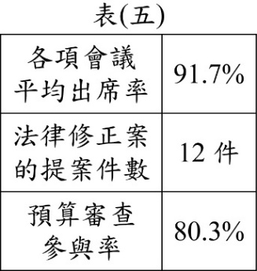  甲團體常透過統計數據評鑑某中央政府機關的公職人員，並在社群媒體上公布報告，表(五)為其中一位公職人員的統計數據。有民眾認為這些數據僅能呈現工作量，無法看出工作品質，因此留言建議可以增列其他評鑑項目。根據上述內容判斷，增列下列哪一項目最有助於評鑑此種公職人員的表現？  (A)對不當施政的糾正案件數  (B)各類訴訟案件的審理進度  (C)公共工程預算的編列金額  (D)對各部會首長的質詢內容
評量目標：理解立法委員的職權。
命題依據
學習表現：社3b-Ⅳ-3
學習內容：公Be-Ⅳ-3
試題分析結果：
答案 |  | 全體 |  | 精熟 |  | 基礎 |  | 待加強
 |  | 通過率 | 鑑別度 | 通過率 |  | 通過率 |  | 通過率
D |  | 0.2692 | 0.15 | 1.0000 |  | 0.2353 |  | 0.2500
 |  | 考生人次 | 百分比 | 考生人次 | 百分比 | 考生人次 | 百分比 | 考生人次 | 百分比
 | 未作答 | 0 | 0.00 | 0 | 0.00 | 0 | 0.00 | 0 | 0.00
選 | 複選 | 0 | 0.00 | 0 | 0.00 | 0 | 0.00 | 0 | 0.00
項 | A | 9 | 34.62 | 0 | 0.00 | 5 | 29.41 | 4 | 50.00
分 | B | 9 | 34.62 | 0 | 0.00 | 8 | 47.06 | 1 | 12.50
析 | C | 1 | 3.85 | 0 | 0.00 | 0 | 0.00 | 1 | 12.50
 | D | 7 | 26.92 | 1 | 100.00 | 4 | 23.53 | 2 | 25.00
 | 全體 | 26 | 100.00 | 1 | 100.00 | 17 | 100.00 | 8 | 100.00

第 38 題
題目 |  | 有環保團體推出「掃了再買」APP，民眾只要使用這個APP掃描商品條碼，就能看到商品製造商有沒有因違反環保法規遭罰的紀錄。該團體希望藉此能提供消費者更充足的資訊，幫助他們在購物時判斷是否要購買，甚至改變原先的選擇，並期許生產者為其生產行為負起責任，而優良企業也能獲得消費者肯定。關於上述環保團體推出的手機APP，下列敘述何者最適當？  (A)有助於增加消費者的購物支出  (B)呈現出法律變革影響科技發展  (C)揭露各企業曾經發生的民事紛爭  (D)藉由影響個人偏好改變消費行為
評量目標：檢視環保團體的作為，解析影響消費行為的因素。
命題依據
學習表現：社1b-Ⅳ-1
學習內容：公Bm-Ⅳ-1
試題分析結果：
答案 |  | 全體 |  | 精熟 |  | 基礎 |  | 待加強
 |  | 通過率 | 鑑別度 | 通過率 |  | 通過率 |  | 通過率
D |  | 0.4615 | 0.38 | 1.0000 |  | 0.4706 |  | 0.3750
 |  | 考生人次 | 百分比 | 考生人次 | 百分比 | 考生人次 | 百分比 | 考生人次 | 百分比
 | 未作答 | 0 | 0.00 | 0 | 0.00 | 0 | 0.00 | 0 | 0.00
選 | 複選 | 0 | 0.00 | 0 | 0.00 | 0 | 0.00 | 0 | 0.00
項 | A | 4 | 15.38 | 0 | 0.00 | 3 | 17.65 | 1 | 12.50
分 | B | 7 | 26.92 | 0 | 0.00 | 4 | 23.53 | 3 | 37.50
析 | C | 3 | 11.54 | 0 | 0.00 | 2 | 11.76 | 1 | 12.50
 | D | 12 | 46.15 | 1 | 100.00 | 8 | 47.06 | 3 | 37.50
 | 全體 | 26 | 100.00 | 1 | 100.00 | 17 | 100.00 | 8 | 100.00

第 39 題
題目 |  | 「官軍從鹿港登陸以後，很快就摧破賊巢、痛殲匪眾。只是現在『逆首』竄入內山，而內山情勢複雜，因此搜捕的工作必須加快。昨日又有官員建議，為了紀念這次事件，除了將諸羅改名嘉義外，臺灣二字也應該一併改名。我認為這就是放著修建城池、增設兵卒的正經事不管，只留心在沒用的地方，以後不許再提臺灣改名的事。」文中「逆首」最可能是下列何者？  (A)朱一貴  (B)林爽文  (C)余清芳  (D)莫那魯道
評量目標：了解臺灣清帝國時期重要民變及其影響。
命題依據
學習表現：歷1b-Ⅳ-1
學習內容：歷Ca-Ⅳ-1；歷Cb-Ⅳ-2
試題分析結果：
答案 |  | 全體 |  | 精熟 |  | 基礎 |  | 待加強
 |  | 通過率 | 鑑別度 | 通過率 |  | 通過率 |  | 通過率
B |  | 0.4231 | 0.48 | 1.0000 |  | 0.4706 |  | 0.2500
 |  | 考生人次 | 百分比 | 考生人次 | 百分比 | 考生人次 | 百分比 | 考生人次 | 百分比
 | 未作答 | 0 | 0.00 | 0 | 0.00 | 0 | 0.00 | 0 | 0.00
選 | 複選 | 0 | 0.00 | 0 | 0.00 | 0 | 0.00 | 0 | 0.00
項 | A | 6 | 23.08 | 0 | 0.00 | 4 | 23.53 | 2 | 25.00
分 | B | 11 | 42.31 | 1 | 100.00 | 8 | 47.06 | 2 | 25.00
析 | C | 4 | 15.38 | 0 | 0.00 | 2 | 11.76 | 2 | 25.00
 | D | 5 | 19.23 | 0 | 0.00 | 3 | 17.65 | 2 | 25.00
 | 全體 | 26 | 100.00 | 1 | 100.00 | 17 | 100.00 | 8 | 100.00

第 40 題
題目 |  | 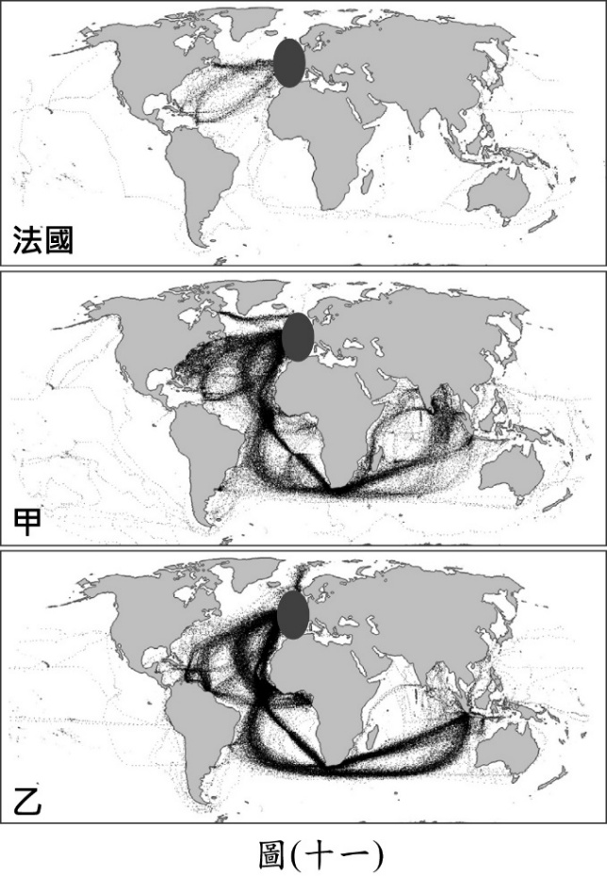  某研究案根據1750至1850年代各國船隻的航海日誌，將航行軌跡繪製成圖(十一)。儘管船隻可能前往世界各地，但仍以各國殖民地或勢力範圍為主要目的地，例如圖中法國船隻，軌跡主要集中於北美和西印度群島的法國殖民地。圖中「甲」、「乙」最可能是下列何者？  (A)甲：英國、乙：荷蘭  (B)甲：荷蘭、乙：西班牙  (C)甲：葡萄牙、乙：英國  (D)甲：西班牙、乙：葡萄牙
評量目標：了解大航海時代以來，歐洲國家在世界各地的擴張情形。
命題依據
學習表現：社3b-Ⅳ-3
學習內容：歷Bb-Ⅳ-1；歷Ob-Ⅳ-1；歷Qa-Ⅳ-1
試題分析結果：
答案 |  | 全體 |  | 精熟 |  | 基礎 |  | 待加強
 |  | 通過率 | 鑑別度 | 通過率 |  | 通過率 |  | 通過率
A |  | 0.2308 | 0.64 | 1.0000 |  | 0.2941 |  | 0.0000
 |  | 考生人次 | 百分比 | 考生人次 | 百分比 | 考生人次 | 百分比 | 考生人次 | 百分比
 | 未作答 | 0 | 0.00 | 0 | 0.00 | 0 | 0.00 | 0 | 0.00
選 | 複選 | 0 | 0.00 | 0 | 0.00 | 0 | 0.00 | 0 | 0.00
項 | A | 6 | 23.08 | 1 | 100.00 | 5 | 29.41 | 0 | 0.00
分 | B | 10 | 38.46 | 0 | 0.00 | 4 | 23.53 | 6 | 75.00
析 | C | 3 | 11.54 | 0 | 0.00 | 1 | 5.88 | 2 | 25.00
 | D | 7 | 26.92 | 0 | 0.00 | 7 | 41.18 | 0 | 0.00
 | 全體 | 26 | 100.00 | 1 | 100.00 | 17 | 100.00 | 8 | 100.00

第 41 題
題目 |  | 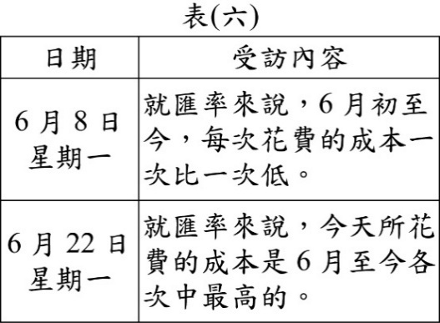  甲國進口商小莫固定在每星期一、四，以相同乙幣價格，從乙國進口相同數量的某商品至國內販售，並在交易當天將甲幣兌換為乙幣完成付款，表(六)是他在2020年6月8日及6月22日的受訪內容。根據表中內容判斷，下列何者最可能是該年6月時，每一甲幣兌換乙幣的匯率變化？
  (A) | (B) | (C) | (D)
  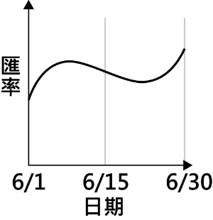 | 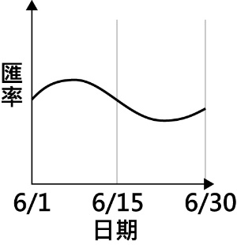 | 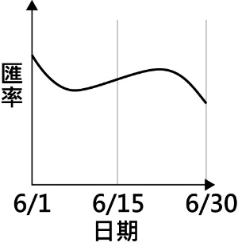 | 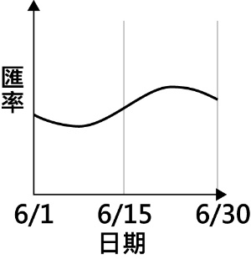
評量目標：解析匯率變動對進口貿易的影響。
命題依據
學習表現：社3b-Ⅳ-3
學習內容：公Bp-Ⅳ-4
試題分析結果：
答案 |  | 全體 |  | 精熟 |  | 基礎 |  | 待加強
 |  | 通過率 | 鑑別度 | 通過率 |  | 通過率 |  | 通過率
B |  | 0.2308 | 0.20 | 1.0000 |  | 0.1765 |  | 0.2500
 |  | 考生人次 | 百分比 | 考生人次 | 百分比 | 考生人次 | 百分比 | 考生人次 | 百分比
 | 未作答 | 0 | 0.00 | 0 | 0.00 | 0 | 0.00 | 0 | 0.00
選 | 複選 | 0 | 0.00 | 0 | 0.00 | 0 | 0.00 | 0 | 0.00
項 | A | 4 | 15.38 | 0 | 0.00 | 1 | 5.88 | 3 | 37.50
分 | B | 6 | 23.08 | 1 | 100.00 | 3 | 17.65 | 2 | 25.00
析 | C | 4 | 15.38 | 0 | 0.00 | 3 | 17.65 | 1 | 12.50
 | D | 12 | 46.15 | 0 | 0.00 | 10 | 58.82 | 2 | 25.00
 | 全體 | 26 | 100.00 | 1 | 100.00 | 17 | 100.00 | 8 | 100.00

第 42 題
題目 |  | 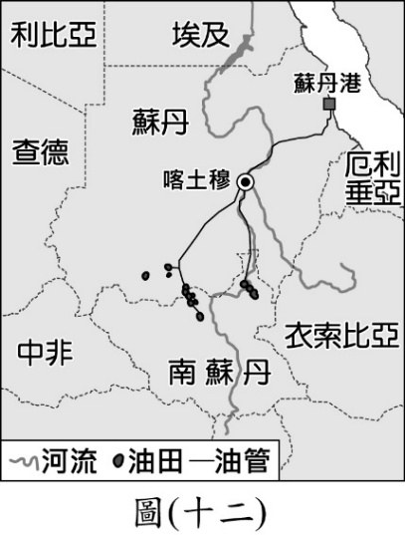  「2023年4月15日，北非的蘇丹爆發內戰，民間武裝集團突襲機場，衝突很快就從機場延燒到首都喀土穆，現今戰事已延燒到蘇丹全境，各國也開始撤離境內的外交人員及公民。」根據圖(十二)中的資訊判斷，上述內戰爆發的影響最可能是下列何者？  (A)若內戰惡化，難民將會大量湧入鄰國肯亞  (B)蘇丹港若遭封鎖，將阻斷波斯灣的石油輸出  (C)南部橄欖園若遭破壞，將使全球橄欖油價格飆升  (D)若喀土穆被占領且鄰近大河遭控制，將影響埃及用水
評量目標：分析國際衝突的影響。
命題依據
學習表現：地1c-Ⅳ-2
學習內容：地Bf-Ⅳ-3；地Bf-Ⅳ-1；地Ac-Ⅳ-3
試題分析結果：
答案 |  | 全體 |  | 精熟 |  | 基礎 |  | 待加強
 |  | 通過率 | 鑑別度 | 通過率 |  | 通過率 |  | 通過率
D |  | 0.2308 | 0.68 | 1.0000 |  | 0.2941 |  | 0.0000
 |  | 考生人次 | 百分比 | 考生人次 | 百分比 | 考生人次 | 百分比 | 考生人次 | 百分比
 | 未作答 | 0 | 0.00 | 0 | 0.00 | 0 | 0.00 | 0 | 0.00
選 | 複選 | 0 | 0.00 | 0 | 0.00 | 0 | 0.00 | 0 | 0.00
項 | A | 2 | 7.69 | 0 | 0.00 | 1 | 5.88 | 1 | 12.50
分 | B | 13 | 50.00 | 0 | 0.00 | 8 | 47.06 | 5 | 62.50
析 | C | 5 | 19.23 | 0 | 0.00 | 3 | 17.65 | 2 | 25.00
 | D | 6 | 23.08 | 1 | 100.00 | 5 | 29.41 | 0 | 0.00
 | 全體 | 26 | 100.00 | 1 | 100.00 | 17 | 100.00 | 8 | 100.00

第 43 題
題目 |  | 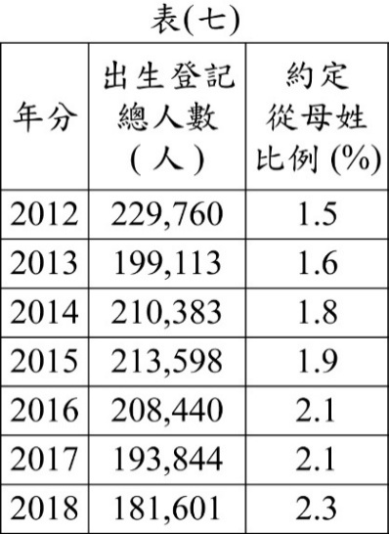  我國在2007年修正了《民法》中關於子女姓氏的規定，將原本子女從父姓的原則，修改為父母應以書面方式，約定子女從父姓或從母姓。表(七)是2012至2018年關於新生兒約定從母姓的統計數據。根據表中資料判斷，對於修法後新生兒姓氏的變化，下列何種說法最合理？  (A)新生兒約定從母姓的比例顯示性別歧視日趨嚴重  (B)選擇新生兒姓氏時仍會受到其他社會規範的影響  (C)法律變遷促使多數人改變新生兒姓氏的選擇結果  (D)基於傳宗接代需求約定從母姓的新生兒多為男嬰
評量目標：檢視我國新生兒從母姓統計資料的變化，解析社會規範對於選擇新生兒姓氏的影響。
命題依據
學習表現：社1b-Ⅳ-1
學習內容：公Bc-Ⅳ-3；公Bc-IV-2
試題分析結果：
答案 |  | 全體 |  | 精熟 |  | 基礎 |  | 待加強
 |  | 通過率 | 鑑別度 | 通過率 |  | 通過率 |  | 通過率
B |  | 0.1923 | 0.53 | 1.0000 |  | 0.1765 |  | 0.1250
 |  | 考生人次 | 百分比 | 考生人次 | 百分比 | 考生人次 | 百分比 | 考生人次 | 百分比
 | 未作答 | 0 | 0.00 | 0 | 0.00 | 0 | 0.00 | 0 | 0.00
選 | 複選 | 0 | 0.00 | 0 | 0.00 | 0 | 0.00 | 0 | 0.00
項 | A | 1 | 3.85 | 0 | 0.00 | 0 | 0.00 | 1 | 12.50
分 | B | 5 | 19.23 | 1 | 100.00 | 3 | 17.65 | 1 | 12.50
析 | C | 18 | 69.23 | 0 | 0.00 | 14 | 82.35 | 4 | 50.00
 | D | 2 | 7.69 | 0 | 0.00 | 0 | 0.00 | 2 | 25.00
 | 全體 | 26 | 100.00 | 1 | 100.00 | 17 | 100.00 | 8 | 100.00

閱讀下列選文，回答第 44 至 45 題：
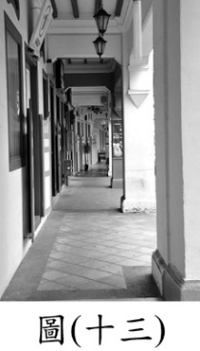
「五腳基」為類似騎樓的建築型式，其源自歐洲國家殖民新加坡時，規定連棟店屋的一樓臨街部分，必須設置寬五呎且具有頂蓋的步行通道，作為公共空間供人行走，如圖(十三)。此種建築型式也常見於中國的某一地區，源於該地區因地形因素可耕地較少，糧食不足，部分人口外移至南洋。有些移民家族在南洋經商致富後，返回家鄉興建洋樓時將此種建築型式融入其中，至今這些洋樓成為特定時空環境下的重要紀錄。

第 44 題
題目 |  | 依據上文，建物設置「五腳基」的目的，最可能為下列何者？  (A)防止蚊蟲及毒蛇的侵擾  (B)因應冬季道路積雪行走不便  (C)躲避強風發生時產生的沙塵暴  (D)避免溼熱氣候下強烈日晒及雨淋
評量目標：了解自然環境對人類生活型態的影響。
命題依據
學習表現：地1b-Ⅳ-1
學習內容：地Be-Ⅳ-1
試題分析結果：
答案 |  | 全體 |  | 精熟 |  | 基礎 |  | 待加強
 |  | 通過率 | 鑑別度 | 通過率 |  | 通過率 |  | 通過率
D |  | 0.7692 | 0.47 | 1.0000 |  | 0.9412 |  | 0.3750
 |  | 考生人次 | 百分比 | 考生人次 | 百分比 | 考生人次 | 百分比 | 考生人次 | 百分比
 | 未作答 | 0 | 0.00 | 0 | 0.00 | 0 | 0.00 | 0 | 0.00
選 | 複選 | 0 | 0.00 | 0 | 0.00 | 0 | 0.00 | 0 | 0.00
項 | A | 1 | 3.85 | 0 | 0.00 | 0 | 0.00 | 1 | 12.50
分 | B | 4 | 15.38 | 0 | 0.00 | 1 | 5.88 | 3 | 37.50
析 | C | 1 | 3.85 | 0 | 0.00 | 0 | 0.00 | 1 | 12.50
 | D | 20 | 76.92 | 1 | 100.00 | 16 | 94.12 | 3 | 37.50
 | 全體 | 26 | 100.00 | 1 | 100.00 | 17 | 100.00 | 8 | 100.00

第 45 題
題目 |  | 上文中提及的洋樓，最主要分布於下列中國的哪一地區？  (A)西部的高山地區  (B)北部的平原地區  (C)東南部沿海地區  (D)西北部綠洲地帶
評量目標：了解中國人口遷移的原因及影響。
命題依據
學習表現：地1a-Ⅳ-2
學習內容：地Ba-Ⅳ-3
試題分析結果：
答案 |  | 全體 |  | 精熟 |  | 基礎 |  | 待加強
 |  | 通過率 | 鑑別度 | 通過率 |  | 通過率 |  | 通過率
C |  | 0.4615 | 0.42 | 1.0000 |  | 0.4706 |  | 0.3750
 |  | 考生人次 | 百分比 | 考生人次 | 百分比 | 考生人次 | 百分比 | 考生人次 | 百分比
 | 未作答 | 0 | 0.00 | 0 | 0.00 | 0 | 0.00 | 0 | 0.00
選 | 複選 | 0 | 0.00 | 0 | 0.00 | 0 | 0.00 | 0 | 0.00
項 | A | 3 | 11.54 | 0 | 0.00 | 2 | 11.76 | 1 | 12.50
分 | B | 9 | 34.62 | 0 | 0.00 | 6 | 35.29 | 3 | 37.50
析 | C | 12 | 46.15 | 1 | 100.00 | 8 | 47.06 | 3 | 37.50
 | D | 2 | 7.69 | 0 | 0.00 | 1 | 5.88 | 1 | 12.50
 | 全體 | 26 | 100.00 | 1 | 100.00 | 17 | 100.00 | 8 | 100.00

閱讀下列選文，回答第 46 至 48 題：

立法院在2019年通過《司法院釋字第七四八號解釋施行法》，合法保障同性婚姻。
某日阿華收到一則網路訊息，他擔心訊息中提及的疾病傳染情況惡化，覺得應該讓身邊的朋友知道這個情況，所以將相關訊息發送至各通訊群組，希望廣為流傳，如圖(十四)所示。
小明在群組上收到這則訊息，想確認訊息的真實性，於是上網查詢我國政府公開的統計資料，如表(八)。除此之外，小明也上網查詢其他各國的狀況，得知聯合國將愛滋病毒盛行率定義為15至49歲人口中感染愛滋病毒的人口比率，表(九)是其中部分國家的統計資料。
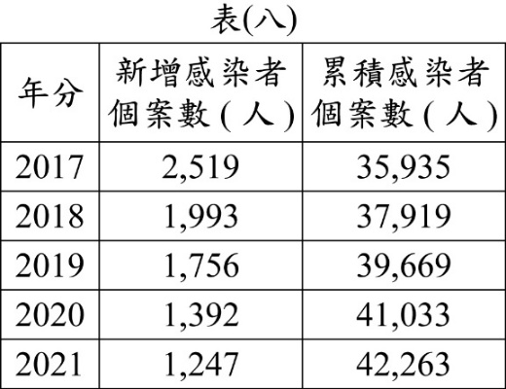
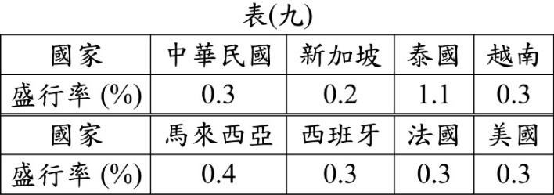

第 46 題
題目 |  | 根據圖(十四)中內容判斷，阿華廣傳訊息所達成的效果，最可能是下列何者？  (A)透過社群網路影響公共意見  (B)善用大眾媒體爭取婚姻自由  (C)利用網路科技提供醫學新知  (D)成立民間團體推動法律變革
評量目標：發覺生活經驗中社群網路對公共意見的影響。
命題依據
學習表現：社1a-Ⅳ-1
學習內容：公De-Ⅳ-1
試題分析結果：
答案 |  | 全體 |  | 精熟 |  | 基礎 |  | 待加強
 |  | 通過率 | 鑑別度 | 通過率 |  | 通過率 |  | 通過率
A |  | 0.7308 | 0.11 | 1.0000 |  | 0.7647 |  | 0.6250
 |  | 考生人次 | 百分比 | 考生人次 | 百分比 | 考生人次 | 百分比 | 考生人次 | 百分比
 | 未作答 | 0 | 0.00 | 0 | 0.00 | 0 | 0.00 | 0 | 0.00
選 | 複選 | 0 | 0.00 | 0 | 0.00 | 0 | 0.00 | 0 | 0.00
項 | A | 19 | 73.08 | 1 | 100.00 | 13 | 76.47 | 5 | 62.50
分 | B | 2 | 7.69 | 0 | 0.00 | 1 | 5.88 | 1 | 12.50
析 | C | 5 | 19.23 | 0 | 0.00 | 3 | 17.65 | 2 | 25.00
 | D | 0 | 0.00 | 0 | 0.00 | 0 | 0.00 | 0 | 0.00
 | 全體 | 26 | 100.00 | 1 | 100.00 | 17 | 100.00 | 8 | 100.00

第 47 題
題目 |  | 根據表(八)與表(九)的資訊判斷，關於圖(十四)中阿華所傳遞的訊息，下列何項解讀最適當？  (A)內容符合事實，因我國通過修法之後導致累積感染者人數增加  (B)內容符合事實，因我國的愛滋病毒盛行率比東南亞鄰近國家高  (C)內容與事實不符，因我國統計數據顯示新增感染者人數逐年減少  (D)內容與事實不符，因我國的愛滋病毒盛行率比歐、美先進國家低
評量目標：檢視關於疾病統計數據的變化，探討日常生活中個人或群體可能面臨的不公平處境。
命題依據
學習表現：社3b-Ⅳ-3
學習內容：公Da-Ⅳ-2
試題分析結果：
答案 |  | 全體 |  | 精熟 |  | 基礎 |  | 待加強
 |  | 通過率 | 鑑別度 | 通過率 |  | 通過率 |  | 通過率
C |  | 0.5769 | 0.57 | 1.0000 |  | 0.7647 |  | 0.1250
 |  | 考生人次 | 百分比 | 考生人次 | 百分比 | 考生人次 | 百分比 | 考生人次 | 百分比
 | 未作答 | 0 | 0.00 | 0 | 0.00 | 0 | 0.00 | 0 | 0.00
選 | 複選 | 0 | 0.00 | 0 | 0.00 | 0 | 0.00 | 0 | 0.00
項 | A | 7 | 26.92 | 0 | 0.00 | 3 | 17.65 | 4 | 50.00
分 | B | 1 | 3.85 | 0 | 0.00 | 1 | 5.88 | 0 | 0.00
析 | C | 15 | 57.69 | 1 | 100.00 | 13 | 76.47 | 1 | 12.50
 | D | 3 | 11.54 | 0 | 0.00 | 0 | 0.00 | 3 | 37.50
 | 全體 | 26 | 100.00 | 1 | 100.00 | 17 | 100.00 | 8 | 100.00

第 48 題
題目 |  | 根據文中小明檢視網路訊息的過程判斷，顯示下列何者的重要性？  (A)對於跨越國界傳播的疾病，世界各國應共同合作防堵疫情  (B)對於各種媒體傳播的資訊，閱聽大眾應具備媒體識讀能力  (C)對於行政機關推動的政策，政府施政應秉持性別平等立場  (D)對於網路串流平臺的作品，使用者應避免侵害智慧財產權
評量目標：理解閱聽人具備媒體識讀能力的重要性。
命題依據
學習表現：公1a-IV-1
學習內容：公Cb-Ⅳ-2
試題分析結果：
答案 |  | 全體 |  | 精熟 |  | 基礎 |  | 待加強
 |  | 通過率 | 鑑別度 | 通過率 |  | 通過率 |  | 通過率
B |  | 0.8077 | 0.45 | 1.0000 |  | 0.9412 |  | 0.5000
 |  | 考生人次 | 百分比 | 考生人次 | 百分比 | 考生人次 | 百分比 | 考生人次 | 百分比
 | 未作答 | 0 | 0.00 | 0 | 0.00 | 0 | 0.00 | 0 | 0.00
選 | 複選 | 0 | 0.00 | 0 | 0.00 | 0 | 0.00 | 0 | 0.00
項 | A | 2 | 7.69 | 0 | 0.00 | 0 | 0.00 | 2 | 25.00
分 | B | 21 | 80.77 | 1 | 100.00 | 16 | 94.12 | 4 | 50.00
析 | C | 2 | 7.69 | 0 | 0.00 | 1 | 5.88 | 1 | 12.50
 | D | 1 | 3.85 | 0 | 0.00 | 0 | 0.00 | 1 | 12.50
 | 全體 | 26 | 100.00 | 1 | 100.00 | 17 | 100.00 | 8 | 100.00

閱讀下列選文，回答第 49 至 51 題：
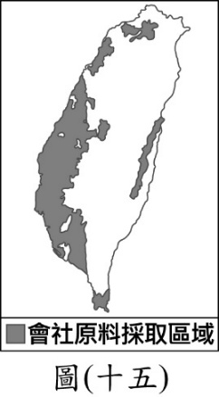
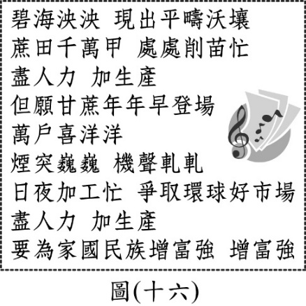
自古以來人們就知道要從農作物找出有甜味的東西，製成糖來食用。因環境的不同，各地用來製糖的作物也有差異，如甜菜、楓樹等，但公認最適合製糖的是甘蔗。臺灣、印尼、菲律賓、斐濟和古巴，都曾以蔗糖為重要出口貨物。
日治時期，臺灣蔗田種植面積廣大，當時政府為了增加產量，鼓勵設置新式製糖工廠，並公告製糖會社的「原料採取區域」，圖(十五)為1928年時的分布。戰後糖廠成為國營事業，其收入對當時國內的產業發展有極大助益，而為了提高產能，甚至有糖廠主管於1950年寫詞創作廠歌，每天播放以激勵員工士氣，歌詞內容如圖(十六)。
然而時過境遷，糖廠的產品不侷限於糖，也產製酒精、有機肥、飼料等，目前糖廠大多以進口粗糖再加工精製成細砂糖，部分糖廠也已轉型成觀光用途，朝向多元化發展。

第 49 題
題目 |  | 上文中所述最適合製糖的作物，其主要生長環境最可能為下列何者？  (A)年雨量小於500mm  (B)最冷月均溫10°C以下  (C)海拔1,000公尺以上的山坡地  (D)南緯25度到北緯25度之間的地區
評量目標：了解重要農作物的生產與地理環境的關係。
命題依據
學習表現：地1b-Ⅳ-2
學習內容：地Cb-Ⅳ-1
試題分析結果：
答案 |  | 全體 |  | 精熟 |  | 基礎 |  | 待加強
 |  | 通過率 | 鑑別度 | 通過率 |  | 通過率 |  | 通過率
D |  | 0.6538 | 0.51 | 1.0000 |  | 0.7647 |  | 0.3750
 |  | 考生人次 | 百分比 | 考生人次 | 百分比 | 考生人次 | 百分比 | 考生人次 | 百分比
 | 未作答 | 0 | 0.00 | 0 | 0.00 | 0 | 0.00 | 0 | 0.00
選 | 複選 | 0 | 0.00 | 0 | 0.00 | 0 | 0.00 | 0 | 0.00
項 | A | 6 | 23.08 | 0 | 0.00 | 3 | 17.65 | 3 | 37.50
分 | B | 1 | 3.85 | 0 | 0.00 | 1 | 5.88 | 0 | 0.00
析 | C | 2 | 7.69 | 0 | 0.00 | 0 | 0.00 | 2 | 25.00
 | D | 17 | 65.38 | 1 | 100.00 | 13 | 76.47 | 3 | 37.50
 | 全體 | 26 | 100.00 | 1 | 100.00 | 17 | 100.00 | 8 | 100.00

第 50 題
題目 |  | 上文廠歌歌詞的創作背景及圖(十六)描繪的情景，與下列臺灣哪一產業發展階段的特色最相符？  (A)外銷食品加工產品扶植國內輕工業  (B)設立加工出口區吸引大量外商投資  (C)因應石油危機推動交通、能源等基礎建設  (D)持續推動農業轉型升級並發展高科技產業
評量目標：了解臺灣產業發展的歷程。
命題依據
學習表現：地1a-Ⅳ-2
學習內容：地Ae-Ⅳ-2；歷Fb-Ⅳ-1
試題分析結果：
答案 |  | 全體 |  | 精熟 |  | 基礎 |  | 待加強
 |  | 通過率 | 鑑別度 | 通過率 |  | 通過率 |  | 通過率
A |  | 0.2308 | 0.56 | 1.0000 |  | 0.2941 |  | 0.0000
 |  | 考生人次 | 百分比 | 考生人次 | 百分比 | 考生人次 | 百分比 | 考生人次 | 百分比
 | 未作答 | 0 | 0.00 | 0 | 0.00 | 0 | 0.00 | 0 | 0.00
選 | 複選 | 0 | 0.00 | 0 | 0.00 | 0 | 0.00 | 0 | 0.00
項 | A | 6 | 23.08 | 1 | 100.00 | 5 | 29.41 | 0 | 0.00
分 | B | 10 | 38.46 | 0 | 0.00 | 10 | 58.82 | 0 | 0.00
析 | C | 4 | 15.38 | 0 | 0.00 | 1 | 5.88 | 3 | 37.50
 | D | 6 | 23.08 | 0 | 0.00 | 1 | 5.88 | 5 | 62.50
 | 全體 | 26 | 100.00 | 1 | 100.00 | 17 | 100.00 | 8 | 100.00

第 51 題
題目 |  | 上文提及糖廠的多元化發展，其最主要的目的為下列何者？  (A)降低生產的運輸成本  (B)減少粗糖的關稅成本  (C)提高產業的附加價值  (D)增加甘蔗的種植面積
評量目標：分析產業轉型的原因與目的。
命題依據
學習表現：社1b-Ⅳ-1
學習內容：地Ae-Ⅳ-4
試題分析結果：
答案 |  | 全體 |  | 精熟 |  | 基礎 |  | 待加強
 |  | 通過率 | 鑑別度 | 通過率 |  | 通過率 |  | 通過率
C |  | 0.6538 | 0.53 | 1.0000 |  | 0.8235 |  | 0.2500
 |  | 考生人次 | 百分比 | 考生人次 | 百分比 | 考生人次 | 百分比 | 考生人次 | 百分比
 | 未作答 | 0 | 0.00 | 0 | 0.00 | 0 | 0.00 | 0 | 0.00
選 | 複選 | 0 | 0.00 | 0 | 0.00 | 0 | 0.00 | 0 | 0.00
項 | A | 5 | 19.23 | 0 | 0.00 | 2 | 11.76 | 3 | 37.50
分 | B | 2 | 7.69 | 0 | 0.00 | 1 | 5.88 | 1 | 12.50
析 | C | 17 | 65.38 | 1 | 100.00 | 14 | 82.35 | 2 | 25.00
 | D | 2 | 7.69 | 0 | 0.00 | 0 | 0.00 | 2 | 25.00
 | 全體 | 26 | 100.00 | 1 | 100.00 | 17 | 100.00 | 8 | 100.00

閱讀下列選文，回答第52至54題：
1843年上海正式開港後不久，西方人就開始在上海租界內尋覓興建賽馬場的地點，舉辦賽馬活動。當時管理賽事的單位為上海跑馬總會，會員全由西方人組成。部分配合官方自強運動的中國商人家族，也想加入上海跑馬總會，卻總是被西方人拒絕。因此中國商人另行籌組萬國體育會，在租界外修建新的賽馬場，並於1911年開賽。
賽馬除了作為運動賽事之外，更以販售馬票的方式開放下注，以高額獎金吸引民眾關注賽事。然而國民政府為籌措財源，於1933至1937年發行「航空公路建設獎券」，靠著更便宜的彩券、更高額的獎金，將馬票打得潰不成軍。
1937年，租界外的賽馬場受到戰火破壞，租界內的賽馬場也在1941年後受到日本控制。日本為了宣傳自己是東亞民族的解放者，特地開放中國人自由使用租界內的賽馬場、足球場等體育設施，之後更進一步將租界交還日本扶植的中華民國南京政府，上海租界的歷史就此走入尾聲。

第 52 題
題目 |  | 上述中國商人家族所經營的事業，最可能為下列何者？  (A)調查戶口作為掌握稅收依據  (B)投資鐵路興築與煤鐵礦開採  (C)承辦國營企業，推行大躍進  (D)設置市舶司，造船往來西洋
評量目標：了解中國晚清時期的重要變革。
命題依據
學習表現：歷1a-Ⅳ-2
學習內容：歷Ib-Ⅳ-1
試題分析結果：
答案 |  | 全體 |  | 精熟 |  | 基礎 |  | 待加強
 |  | 通過率 | 鑑別度 | 通過率 |  | 通過率 |  | 通過率
B |  | 0.4231 | 0.29 | 1.0000 |  | 0.3529 |  | 0.5000
 |  | 考生人次 | 百分比 | 考生人次 | 百分比 | 考生人次 | 百分比 | 考生人次 | 百分比
 | 未作答 | 0 | 0.00 | 0 | 0.00 | 0 | 0.00 | 0 | 0.00
選 | 複選 | 0 | 0.00 | 0 | 0.00 | 0 | 0.00 | 0 | 0.00
項 | A | 0 | 0.00 | 0 | 0.00 | 0 | 0.00 | 0 | 0.00
分 | B | 11 | 42.31 | 1 | 100.00 | 6 | 35.29 | 4 | 50.00
析 | C | 12 | 46.15 | 0 | 0.00 | 8 | 47.06 | 4 | 50.00
 | D | 3 | 11.54 | 0 | 0.00 | 3 | 17.65 | 0 | 0.00
 | 全體 | 26 | 100.00 | 1 | 100.00 | 17 | 100.00 | 8 | 100.00

第 53 題
題目 |  | 文中「航空公路建設獎券」的發行，最可能與下列何者有關？  (A)改革開放在沿海設經濟特區  (B)北伐結束後十年建設的展開  (C)庚子後新政推動的改革項目  (D)因應能源危機推行十大建設
評量目標：了解中國現代歷史的發展。
命題依據
學習表現：歷1a-Ⅳ-2
學習內容：歷Kb-Ⅳ-1
試題分析結果：
答案 |  | 全體 |  | 精熟 |  | 基礎 |  | 待加強
 |  | 通過率 | 鑑別度 | 通過率 |  | 通過率 |  | 通過率
B |  | 0.3846 | 0.39 | 1.0000 |  | 0.4706 |  | 0.1250
 |  | 考生人次 | 百分比 | 考生人次 | 百分比 | 考生人次 | 百分比 | 考生人次 | 百分比
 | 未作答 | 0 | 0.00 | 0 | 0.00 | 0 | 0.00 | 0 | 0.00
選 | 複選 | 0 | 0.00 | 0 | 0.00 | 0 | 0.00 | 0 | 0.00
項 | A | 7 | 26.92 | 0 | 0.00 | 4 | 23.53 | 3 | 37.50
分 | B | 10 | 38.46 | 1 | 100.00 | 8 | 47.06 | 1 | 12.50
析 | C | 5 | 19.23 | 0 | 0.00 | 2 | 11.76 | 3 | 37.50
 | D | 4 | 15.38 | 0 | 0.00 | 3 | 17.65 | 1 | 12.50
 | 全體 | 26 | 100.00 | 1 | 100.00 | 17 | 100.00 | 8 | 100.00

第 54 題
題目 |  | 上文中國人得以自由使用租界內體育場館，最可能與下列何者有關？  (A)甲午戰爭結束，中國對日本割地賠款  (B)一次大戰爆發，日本占領德國租借地  (C)日 俄戰爭結束，日本驅逐俄羅斯勢力  (D)太平洋戰爭爆發，日本向同盟國宣戰
評量目標：了解日本帝國主義對中國的侵略行為。
命題依據
學習表現：歷1a-Ⅳ-2
學習內容：歷Kb-Ⅳ-2；歷Qc-Ⅳ-2
試題分析結果：
答案 |  | 全體 |  | 精熟 |  | 基礎 |  | 待加強
 |  | 通過率 | 鑑別度 | 通過率 |  | 通過率 |  | 通過率
D |  | 0.3846 | 0.26 | 1.0000 |  | 0.3529 |  | 0.3750
 |  | 考生人次 | 百分比 | 考生人次 | 百分比 | 考生人次 | 百分比 | 考生人次 | 百分比
 | 未作答 | 0 | 0.00 | 0 | 0.00 | 0 | 0.00 | 0 | 0.00
選 | 複選 | 0 | 0.00 | 0 | 0.00 | 0 | 0.00 | 0 | 0.00
項 | A | 7 | 26.92 | 0 | 0.00 | 5 | 29.41 | 2 | 25.00
分 | B | 7 | 26.92 | 0 | 0.00 | 5 | 29.41 | 2 | 25.00
析 | C | 2 | 7.69 | 0 | 0.00 | 1 | 5.88 | 1 | 12.50
 | D | 10 | 38.46 | 1 | 100.00 | 6 | 35.29 | 3 | 37.50
 | 全體 | 26 | 100.00 | 1 | 100.00 | 17 | 100.00 | 8 | 100.00

